TCAD–Machine Learning 기반
2차원 Planar NMOS 역설계 및 공정 레시피 추천 시스템
TCAD 데이터와 Random Forest surrogate model을 활용한
공정 설계 공간 탐색 및 최종 후보 재검증 프레임워크

구분 | 내용
출품 분야 | 소자/공정
팀명 | 대전야호
작성자 | 김두형, 김상윤, 김정필, 박상헌, 이지연
제출일 | 2026.09.01

보고서 요약
핵심 제안
사용자가 원하는 소자 특성을 입력하면, TCAD 데이터로 학습한 머신러닝 모델이 넓은 공정 설계공간에서 유망한 레시피를 우선 추천한다. 추천 결과를 최종 TCAD 검증으로 연결하여, 모든 공정조건을 직접 시뮬레이션하지 않고도 설계 후보를 효율적으로 좁히는 역설계 프레임워크를 제안한다.

반도체 공정조건에 따른 소자 특성을 확인하려면 많은 TCAD 시뮬레이션이 필요하다. 본 프로젝트는 이러한 탐색 비용을 줄이기 위해, 사용자가 원하는 Vth, SS, Ion, Ioff를 입력하면 이에 가까운 2차원 planar NMOS 공정 레시피를 추천하는 역설계 시스템을 구현하였다.
우선 TCAD 공정조건 X에서 소자특성 Y를 예측하는 forward surrogate를 학습한다. 이때 X는 Gate Length, LDD Dose, LDD Energy, S/D Dose, S/D Energy 등의 공정조건을, Y는 소자 특성인 Vth, SS, Ion, Ioff를 의미한다. 이후 UI에서는 학습 범위 내 랜덤으로 생성된 후보 공정조건 50만 개를 빠르게 평가하여 목표 Y에 가장 가까운 Top 1공정 레시피 X를 찾는다.
제안한 모델은 주어진 데이터를 바로 학습에 이용하지 않는다. TCAD failure처럼 정답을 신뢰하기 어려운 레시피를 Valid/Invalid classifier가 먼저 판별한다. 이후 수치적으로 신뢰할 수 있는 레시피는 성능이 좋거나 나쁜 것과 관계없이 Vth, SS, Ion, Ioff 회귀기의 학습에 사용한다. 또한, 채널 길이에 따른 물리 현상과 입력변수 차이를 반영하여 short와 long 모델을 분리하였다.
모델의 성능은 forward test와 inverse test로 평가하였다. Forward test는 test set의 공정조건을 입력했을 때의 스펙을 잘 예상할 수 있는지, 즉 X → Y 모델의 성능을 확인하는 것을 의미한다. Inverse test는 목표 소자 특성을 모델에 입력해 얻은 Top 1 레시피를 실제 TCAD에 다시 넣은 후, 모델이 제시한 예상 스펙과 실제 스펙의 오차를 확인하는 것을 의미한다. Long channel은 두 가지 평가에서 모두 안정적인 결과를 보였고, short channel 에서는 Vth, SS, 특히 Ioff에서 추가 데이터와 extraction 안정화가 필요한 것으로 나타났다.
Inverse 검증 결과, Long 모델은 Vth MAE 10.2 mV, SS MAE 1.47 mV/dec, Ion log MAE 0.017 decade, Ioff log MAE 0.282 decade를 기록하였다. Short 모델은 각각 85.1 mV, 23.2 mV/dec, 0.125 decade, 1.785 decade로 나타나, SCE와 subthreshold 특성에 대한 추가 데이터와 모델 개선이 필요한 것으로 확인되었다.
본 시스템은 TCAD를 대체하는 도구가 아니라, 넓은 공정공간에서 최적의 후보를 빠르게 선별하여 최종 TCAD 검증 대상을 줄이는 설계 지원 도구이다. Long 모델은 학습 범위 내 레시피 추천에, Short 모델은 추가 검증이 필요한 후보 영역을 좁히는 탐색 및 진단에 활용할 수 있다.

목차
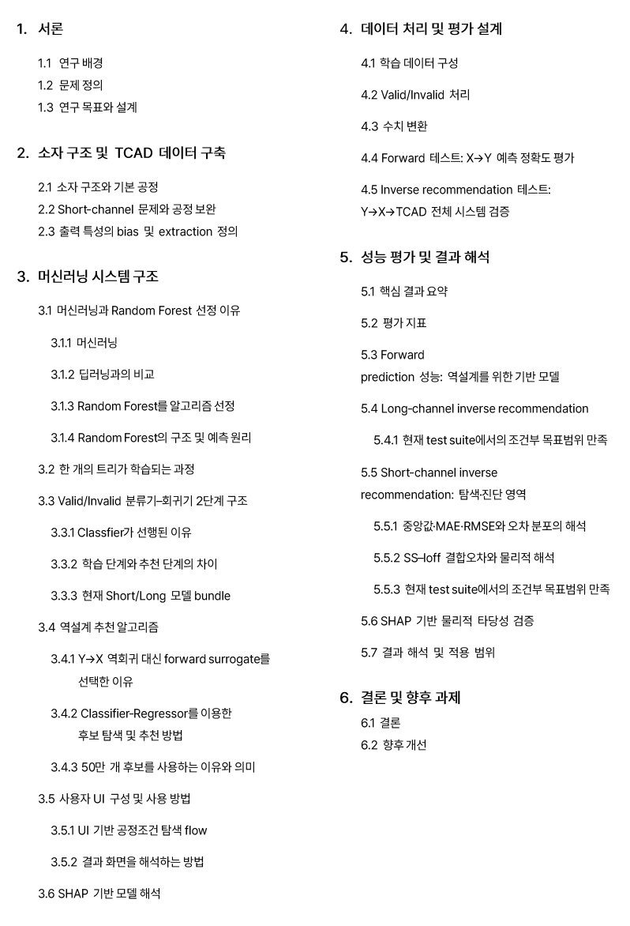

1. 서론

1.1 연구 배경
반도체 소자의 전기적 특성은 Gate Length, implant Dose와 energy, 열처리 조건 및 junction profile 등 여러 공정변수의 복합적인 영향을 받는다. Sentaurus TCAD는 이러한 관계를 물리 기반으로 해석할 수 있지만, 넓은 설계 공간의 모든 조합을 직접 계산하기에는 시간이 많이 소요된다.
특히, 공정변수가 증가하면 가능한 조합 수가 급격히 커져 반복적인 설계 탐색의 부담이 커진다. 이러한 다중 파라미터를 정의하는 경우 기준점 없이 넓은 범위에서 무차별적으로 탐색하는 방식은 TCAD 시뮬레이션 시간과 컴퓨팅 연산 자원이 낭비되는 문제가 발생한다. 따라서, TCAD 연산을 전 영역에 무작위로 투입하기 전에 base 조건을 먼저 정립하고 정밀 해석이 필요한 핵심 설계 영역을 선별적으로 제한할 수 있는 효율적인 예측 모델의 도입이 필수적이라고 판단하였다.
이러한 배경을 바탕으로 본 프로젝트는 TCAD 결과를 학습한 surrogate model을 이용하여 많은 후보 중 최적의 공정조건을 빠르게 제안함으로써 고비용 TCAD 검증 횟수 감소로 시간과 자원을 절약하는 것을 목표로 하였다.

1.2 문제 정의
Forward는 공정조건 X=[Gate Length, LDD Dose, LDD Energy, S/D Dose, S/D Energy, …]를 입력받아 소자 특성 Y=[Vth, SS, Ion, Ioff]를 예측하는 것이다. 그러나 실제 설계자는 원하는 소자 특성 Y를 먼저 제시하고 이를 만족하는 공정조건 X를 필요로 한다. 따라서 본 시스템은 학습된 X→Y 모델을 대규모 후보 탐색과 결합하여 Y→X 추천을 수행한다. 이를 위해 다음 3가지 사안을 타겟으로 하였다.
- 물리적으로 유효한 공정조건을 구분할 수 있어야 한다.
- 요구 스펙에 가까운 레시피를 빠르게 추천하여 연산량과 시간을 절약할 수 있어야 한다.
- 추천값을 실제 TCAD에 재입력했을 때 예측 정확도가 높게 유지되어야 한다.

1.3 연구 목표와 설계
구분 | 본 프로젝트의 설계
물리 기반 데이터 | Sentaurus Process/Device 결과를 학습 데이터로 사용
채널별 모델 | Short/Long 물리 및 입력변수 차이를 반영한 독립 모델 bundle
품질 제어 | Valid/Invalid 분류와 회귀 학습을 분리하여 실패 레시피 차단
역설계 | Gate Length별 50만 개 후보 중 목표 제약과 오차를 고려해 Top 1 추천
검증 | 추천 공정조건을 TCAD로 재계산하여 실제 오차 평가
SHAP 기반 모델 해석 | 학습된 모델을 SHAP으로 분석해 공정 변수와 소자 특성 간 관계를 수치화
표 1. 프로젝트 핵심 설계 및 세부 수행 전략

2. 소자 구조 및 TCAD 데이터 구축

2.1. 소자 구조와 기본 공정
대상 소자는 2차원 planar NMOS 이다. 해당 소자의 공정 순서는 아래와 같다.
.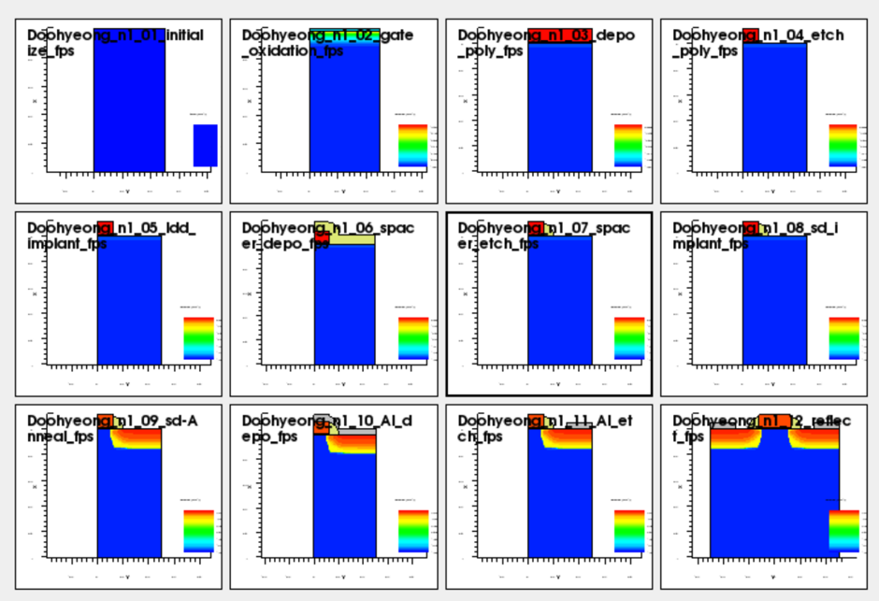
그림 1. 초기 p-type substrate 위에 gate oxide와 polysilicon gate를 형성하고, LDD implant, Nitride spacer, S/D implant, annealing 및 aluminum contact 순서로 공정을 구성하였다.

공정 단계 | 주요 조건 또는 역할
Initial substrate | Boron 1×10¹⁷ cm⁻³의 p-type bulk substrate
Gate stack | SiO₂ gate oxide 및 polysilicon gate
LDD implant | Arsenic Dose/energy 변화
Halo implant | Boron Dose/energy 변화, tilt 35°로 고정
Spacer | Nitride 물질 사용 , Self-align 공정을 이용하여 제작
Main S/D implant | Phosphorus Dose/energy 변화
Annealing | Short 모델에서 입력변수로 포함
표 2. 2차원 planar MOSFET 공정 단계와 주요 조건

2.2. Short-channel 문제와 공정 보완
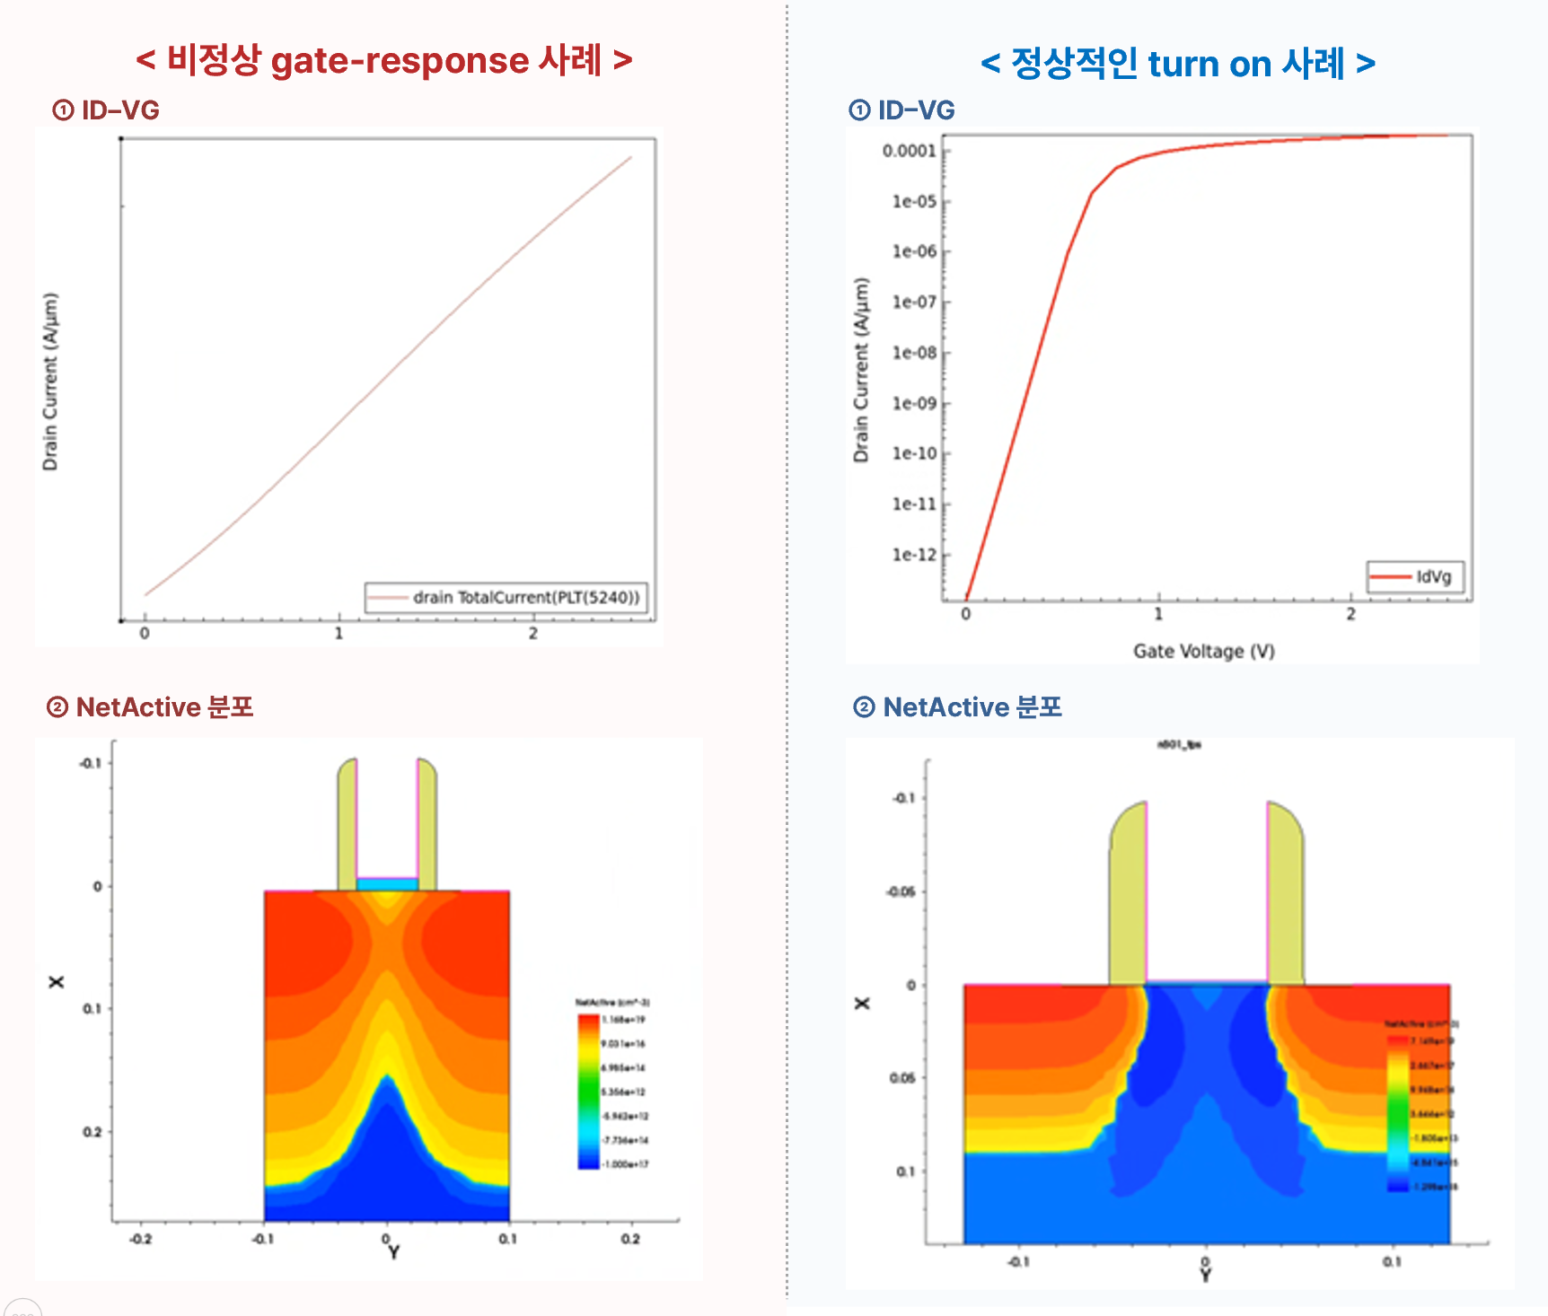
그림 2. SVisual에서 확인한 비정상 gate-response 사례(상)와 정상 turn-on 사례(하)의 ID–VG 및 NetActive 분포.
두 ID–VG 곡선의 Y축은 log scale이다.

SVisual 결과에서 정상 소자와 비정상 소자의 차이를 직접 확인하였다. 비정상 사례에서는 gate voltage가 증가해도 일반적인 subthreshold–turn-on 형태가 명확하지 않은 반면, 정상 사례에서는 log scale의 ID–VG 곡선에서 여러 decade에 걸친 전류 증가와 이후의 on-state 전이가 나타난다. NetActive 분포는 이러한 전기적 응답을 실제 공정으로 형성된 source/drain 및 channel 도핑 구조와 함께 검토하기 위해 사용하였다.
특히 공정 노드가 100 nm 이하 구간에서 비정상 gate-response 문제가 빈번하게 발생하였다. 그 원인은 다음과 같다.
- 물리적 scaling의 부족 : 초기 공정은 약 250 nm급 planar MOSFET을 기준으로 구성되어 있었기 때문에 Gate Length만 65/90 nm로 줄였을 때 물리적 scaling이 충분하지 않았다. 그 결과 일부 레시피에서 Vth extraction failure, 수천~수만 mV/dec의 SS, 매우 큰 leakage와 약한 gate response가 나타났다.
- SCE 문제 : Channel 길이가 짧아지면 Drain 전계가 Source 쪽 potential barrier에 영향을 주는 SCE (Short Channel Effect)가 주요하게 나타난다.
이러한 문제점으로 인해 Sentaurus TCAD 기반 시뮬레이션 데이터를 확보할 때 유의미한 데이터를 확보하는데한계가 있었다. 따라서, 100 nm 이하 영역에서는 아래와 같이 보완했다.
관찰된 문제 | 원인 가설 | 반영한 조치
Vth extraction 실패 / 비정상 값 | SCE, sweep 범위, gate control 저하 | Curve validity와 extraction 결과를 분리 기록
수천~수만 mV/dec의 SS | 실제 열화와 잘못된 extraction 지점이 혼재 | ID–VG 형상 및 추출 가능 여부를 함께 확인
250 nm급 recipe의 단순 축소 | Oxide/ Annealing scaling 미반영 | 65 nm 2.0 nm, 90 nm 2.5 nm oxide 적용
Short에서 심한 SCE | 채널 중앙 barrier 제어 부족 | Boron halo Dose/energy를 공정변수로 추가
표 3. Short channel 문제와 공정 보완사항 정리
먼저, 물리적 scaling을 보완하기 위해 gate oxide를 65 nm 공정에서는 2.0 nm, 90 nm 공정에서는 2.5 nm로 조정하였다. 이후 소자 측면에서는 SCE를 억제하기 위해 Halo Dose/energy를 새 입력변수로 추가하였다.
그러나 입력 변수가 추가되면서 Gate Length=65nm, 90nm 데이터에는 Halo와 Annealing 공정 변수가 추가되어 Gate Length= 180nm, 360nm, 720nm, 1000nm)과 입력변수에 차이가 생겼다. 이러한 문제를 보완하기 위해 100 nm 이하급과 100 nm 이상급으로 나눠서 학습하도록 알고리즘을 수정하였다. 이에 최종적으로 확정된 구분 기준과 입력변수는 아래와 같다.
구분 | Gate Length 선택 | 입력 공정변수 | 모델 분리 근거
Short | 65, 90 nm | Gate Length, LDD Dose/energy,  S/D Dose/energy, Annealing,  halo Dose/energy (총 8개) | SCE, halo, thermal budget의 강한 비선형성
Long | 180, 360, 720, 1000 nm | Gate Length, LDD Dose/energy,  S/D Dose/energy (총 5개) | 기본 공정변수 중심의 안정적인 특성
표 4. Gate length 에 따른 공정변수 및 근거 정리

2.3. 출력 특성의 bias 및 extraction 정의
출력 | 추출 조건 | 의미
Vth | Vd = 0.05 V의 ID–VG | 낮은 drain bias에서 Vtgm 방식으로 추출한 threshold 특성
SS | Vd = 0.05 V의 ID–VG | subthreshold의 gate control을 나타내는 mV/dec 지표
Ion | Vd = 1.0V, Vg = 2.5 V | 정의된 on-bias에서의 |Id|
Ioff | Vd = 1.0V, Vg = 0 V | 정의된 off-bias에서의 |Id|
표 5. 출력 특성의 bias, 추출 조건 및 의미

3. 머신러닝 시스템 구조

3.1 머신러닝과 Random Forest 선정 이유

3.1.1 머신러닝
머신러닝(Machine Learning)은 사람이 모든 계산식을 직접 정해 주는 대신, 입력과 정답이 함께 있는 여러 사례를 컴퓨터에 보여주고 그 안의 반복되는 관계를 학습시키는 방법이다. 실제 MOSFET에서는 S/D implant Dose/energy, Annealing, Halo implant, Gate Length 등의 공정·구조 변수가 서로 영향을 주고받는 복합적인 의존 관계를 가지므로, 하나의 단순한 식으로 전체 특성을 표현하기 어렵다.
본 프로젝트에서는 이러한 복합 관계를 학습하기 위해 하나의 TCAD 공정 레시피를 하나의 학습 사례로 구성하였다. 입력 X에는 Gate Length, LDD 및 S/D implant 조건, Annealing, Halo 조건이 포함되고, 정답 Y에는 동일한 레시피를 Sentaurus TCAD로 계산해 얻은 Vth, SS, Ion, Ioff가 포함된다. 모델은 7,822개의 X → Y 사례를 학습하며 공정·구조 조건에 따라 나타나는 소자특성의 관계를 근사한다.
이렇게 학습된 모델은 반도체 물리식을 대체하는 것이 아니라, TCAD를 통해 계산된 공정조건과 소자특성 간의 관계를 빠르게 예측하는 surrogate model로 활용된다. 학습 단계에서는 공정조건 X와 TCAD 소자특성 Y 사이의 관계를 익히고, 추천 단계에서는 목표 소자특성 Y를 공정조건 X로 직접 역산하지 않는다. 대신 다수의 후보 공정조건 X를 학습된 모델에 입력해 소자특성을 예측한 뒤, 목표 특성에 가장 가까우면서 공정 조건을 만족하는 후보를 선택한다.

3.1.2 딥러닝과의 비교
딥러닝(Deep Learning)은 머신러닝과 별개의 개념이라기보다, 여러 hidden layer를 가진 인공신경망을 사용하는 머신러닝의 한 종류이다. 이미지, 음성, 문장처럼 사람이 직접 중요한 특징을 정의하기 어려운 고차원 데이터에서는 복잡한 특징을 스스로 학습할 수 있다는 점에서 강점을 가진다.
반면 본 프로젝트의 경우 각 입력변수의 물리적 의미가 명확한 5개 또는 8개의 수치형 공정변수로 구성된 table 형식의 data이며, 학습 데이터 역시 수천 개 규모이다. 따라서 대규모 데이터 및 높은 표현력이 강점인 딥러닝보다, 제한된 표 형식 데이터에서도 안정적인 성능을 확보하면서 공정변수의 영향까지 해석할 수 있는 트리 기반 모델이 본 프로젝트에 더 적합하다고 판단하였다.
따라서 본 프로젝트에서 딥러닝을 적용하지 않은 것은 원리적으로 적용이 불가능하기 때문이 아니라, 현재 데이터의 형태와 규모를 고려할 때 딥러닝의 복잡한 구조와 높은 표현력이 필수적이지 않다고 판단했기 때문이다. 오히려 제한된 규모의 tabular data에서는 학습과 튜닝이 비교적 단순하고, 공정변수의 영향도 해석할 수 있는 트리 기반 머신러닝 모델이 프로젝트 목적에 더 적합하다.
판단 기준 | 본 프로젝트의 상황 | 모델 선택에 미친 영향
데이터 형태 | CSV/Excel 기반의 수치형 tabular data | 트리 기반 모델에 적합
입력 차원 | Long 5개, Short 8개의 공정변수 | 복잡한 고차원 표현 학습이 필수적이지 않음
데이터 규모 | 약 7,823개의 TCAD 학습 사례 | 대규모 데이터가 필요한 모델보다 효율적인 모델이 적합
개발 목적 | 빠른 surrogate prediction 및 공정 후보 탐색 | 학습·튜닝·추론이 비교적 단순한 모델이 적합
표 6. 데이터 특성에 따른 모델 선정 기준

3.1.3 Random Forest를 알고리즘 선정
여러 회귀 알고리즘은 각각 장점이 있지만, 본 프로젝트에서는 비선형 관계 학습, tabular data 적합성, 전처리 부담, 설명 가능성, 구현 안정성을 종합적으로 비교하였다. 그 결과 Random Forest가 현재 데이터 특성과 surrogate model의 목적에 가장 적합하다고 판단하여 1차 모델로 선정하였다. 이는 Random Forest가 모든 상황에서 가장 우수하기보다 본 프로젝트의 데이터 규모와 활용 목적을 고려한 선택이다.
알고리즘 | 주요 장점 | 본 프로젝트에서의 판단
선형회귀 | 구조가 단순하고 계수 해석이 용이 | 공정변수 간 비선형성,  상호작용 충분히 표현하기 어려움
k-NN | 유사한 기존 레시피를 직관적으로 활용 가능 | 변수 scaling에 민감하며 다수의 후보를  반복 예측할 때 계산량이 증가
SVR (RBF) | 비선형 관계를 유연하게 근사 가능 | scaling과 hyperparameter 설정에 민감하고  변수 영향 해석이 상대적으로 어려움
Neural Network | 복잡한 비선형 관계를 높은 표현력으로 근사 가능 | 현재와 같은 저차원·수천 개 규모의 tabular data에서는 모델 복잡도와 tuning 부담이 상대적으로 큼
Gradient Boosting | tabular data에서 높은 예측 성능을 기대할 수 있음 | 순차적 학습과 세밀한 tuning이 필요,  비교 모델로 활용
Random Forest | 비선형성·변수 상호작용 학습, 낮은 전처리 부담, 높은 안정성 | 현재 데이터와 surrogate 목적에 적합하며,  Feature Importance 및 SHAP 기반 해석이 용이
표 7. 회귀 알고리즘 비교 및 선정 기준

3.1.4 Random Forest의 구조 및 예측 원리
Random Forest는 여러 개의 의사결정 트리를 학습하고, 각 트리의 예측 결과를 종합해 최종 값을 결정하는 앙상블(Ensemble) 모델이다. 하나의 의사결정 트리는 공정 변수에 대한 조건을 적용하면서 학습 데이터를 여러 그룹으로 나누고, 최종 leaf node에 도달한 데이터의 특성을 바탕으로 예측값을 결정한다.
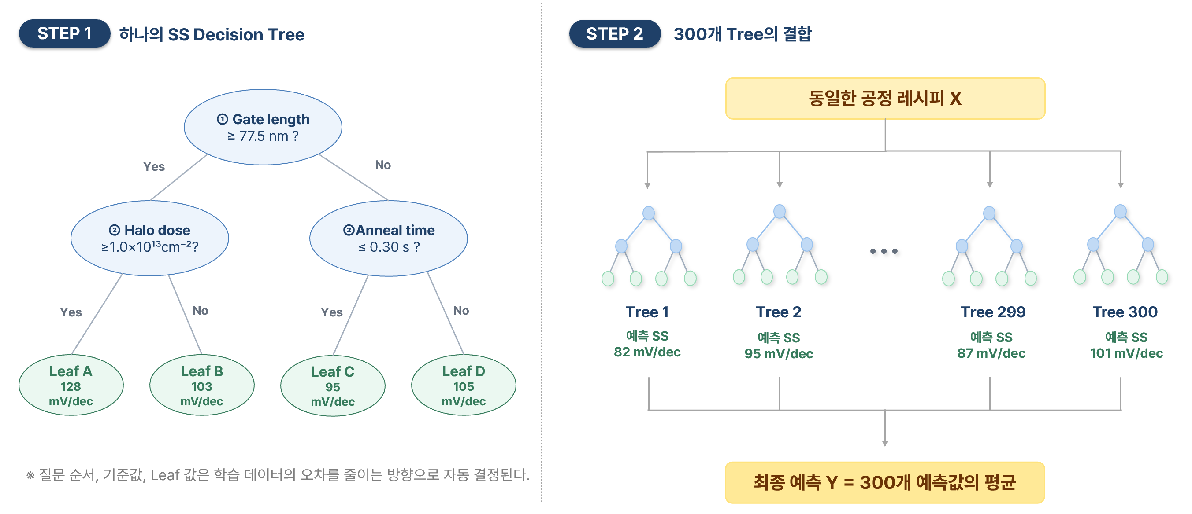그림 3. TCAD 공정변수로 구성한 Random Forest 개념도
(표시된 threshold와 SS 값은 이해를 위한 예시이며 실제 학습 트리를 그대로 출력한 값은 아니다.)
예를 들어 SS를 예측하는 트리는 그림과 같이 먼저 ‘Gate Length가 0.0775 μm 이상인가?’ 와 같은 조건으로 데이터를 구분할 수 있다. 이후 ‘Halo Dose가 1.0×10¹³ cm⁻² 이상인가?’, ‘Annealing time이 0.30 s 이하인가?’ 와 같이 다른 공정 변수에 대한 조건을 연속적으로 적용하면서 데이터를 세분화한다. 최종 leaf node에는 해당 영역에 포함된 학습 데이터의 평균 SS 값이 저장되며 새로운 데이터가 입력되면 동일한 조건을 따라 leaf node에 도달한 뒤 해당 값을 예측값으로 사용한다.
트리의 분할 변수와 기준값은 학습 과정에서 예측 오차를 줄이는 방향으로 자동 결정되며, 데이터에 따라 트리 구조가 달라질 수 있다. Random Forest는 서로 다른 bootstrap 표본과 일부 입력 변수만을 사용해 여러 트리를 학습함으로써 단일 트리의 변동성을 줄인다.
최종 예측은 각 트리의 결과를 종합해 결정한다. 분류 문제에서는 각 트리가 계산한 class probability 또는 예측 class를 바탕으로 최종 class를 결정하고 회귀 문제에서는 각 트리의 예측값을 평균한다. 본 시스템에서는 모델 하나당 300개의 트리를 사용하므로 하나의 공정조건에 대한 예측값은 단일 트리의 판단이 아니라 서로 다른 300개 트리의 예측 결과를 종합한 값이다.

3.2 한 개의 트리가 학습되는 과정
각 트리는 전체 학습행에서 복원추출한 bootstrap dataset을 사용한다. 현재 scikit-learn 기본 설정에서 분류기는 node마다 sqrt(전체 feature 수)만큼의 무작위 feature 후보를 검사하고 Gini impurity를 가장 많이 줄이는 split을 고른다. 회귀기는 node마다 모든 feature를 후보로 검사하되, bootstrap 표본이 트리마다 다르며 squared error를 가장 많이 줄이는 split을 고른다. max_depth를 별도로 제한하지 않았으므로 min_samples_split=2, min_samples_leaf=1 등 기본 종료조건에 도달할 때까지 성장한다.
단계 | 트리 내부에서 일어나는 일 | 본 시스템의 기준
1. 표본 구성 | 원래 학습자료에서 같은 개수만큼 복원추출 | 트리마다 서로 다른 bootstrap 표본 사용
2. 변수 후보 | 현재 node에서 질문할 입력변수 후보를 정함 | 분류기: √p개 무작위 후보, 회귀기: p개 전체
3. 기준값 탐색 | 후보 변수의 가능한 threshold를 비교 | 분류: Gini 감소,  회귀: squared error 감소가 최대인 split
4. 반복 분할 | 좌·우 자료에 다시 질문을 만들어 내려감 | 깊이 제한 없이 기본 종료조건까지 성장
5. leaf 출력 | 더 나누지 않는 마지막 그룹에서 답을 저장 | 분류: Valid 비율, 회귀: 목표값 평균
6. forest 결합 | 각 트리의 답을 하나로 합침 | 300개 확률 또는 예측값의 평균
표 8. 트리 하나가 학습되는 단계별 과정

따라서 학습된다는 것은 단순히 값이 많이 몰린 쪽을 찾는 것이 아니라, 각 node에서 ‘어떤 변수를 어떤 기준값으로 질문하면 정답의 불순도 또는 예측오차가 가장 크게 감소하는가’를 반복해서 결정하는 과정이다. 분류기는 Valid/Invalid가 잘 구분되도록, 회귀기는 같은 leaf 안의 Vth, SS, Ion, Ioff가 더 비슷해지도록 분기를 만든다.

3.3 Valid/Invalid 분류기–회귀기 2단계 구조

3.3.1 Classfier가 선행된 이유
TCAD 결과에는 성능이 낮은 경우와 계산 결과 자체를 신뢰할 수 없는 경우가 함께 존재한다. 처음으로 SS가 크거나 Ion이 낮더라도 TCAD 계산과 parameter extraction이 정상적으로 출력된다면 학습에 사용할 수 있는 데이터이다. 반면 solver failure, Vth/SS extraction 실패, 출력 누락 등이 발생한 경우에는 해당 결과를 소자특성 값으로 사용하기 어렵다. 따라서, Valid가 좋은 소자를 의미하지 않는다. SS가 크거나 Ioff가 높고 Ion이 낮더라도 TCAD 계산과 extraction이 정상적으로 완료되었다면 Valid로 분류된다. 이러한 데이터도 회귀 학습에 포함해야 실제 성능이 낮은 공정영역까지 구분 및 학습할 수 있다.
이에 따라 본 시스템은 먼저 Random Forest classifier를 이용해 입력 레시피가 신뢰 가능한 TCAD 결과를 얻을 수 있는 Valid 영역인지 판별한다. Valid로 판단된 경우에만 Random Forest regressor를 이용해 Vth, SS, Ion, Ioff를 예측한다. 즉, 분류기는 소자의 성능 수준을 판단하는 것이 아니라 TCAD 계산 및 extraction 결과의 유효성을 판단하는 단계이다.

3.3.2 학습 단계와 추천 단계의 차이
학습 단계에서는 classifier의 예측으로 자료를 거르는 것이 아니다. 데이터에 기록된 실제 recipe-level Valid/Invalid label을 사용한다. 분류기는 valid와 invalid 전체 레시피를 보고 두 영역의 경계를 학습한다. 반면, Vth, SS, Ion, Ioff 회귀기는 실제 valid 이면서 4개의 출력이 모두 정상적으로 존재하는 레시피만 학습한다. 즉, Invalid 자료도 제외하는 것이 아니라 분류기를 학습시키는 중요한 negative example로 사용된다.
추천 단계에서는 사용자가 선택한 이산 Gate Length에서 후보 공정조건을 만든 뒤 classifier가 각 후보의 P(valid)를 계산한다. 현재 기준인 0.5보다 낮은 후보는 회귀기에 전달하지 않고 제외한다. P(valid)≥0.5인 후보만 네 개의 독립적인 regressor를 통과하여 Vth, SS, Ion, Ioff 예측값을 얻고 이후 목표 스펙과의 오차를 계산한다.
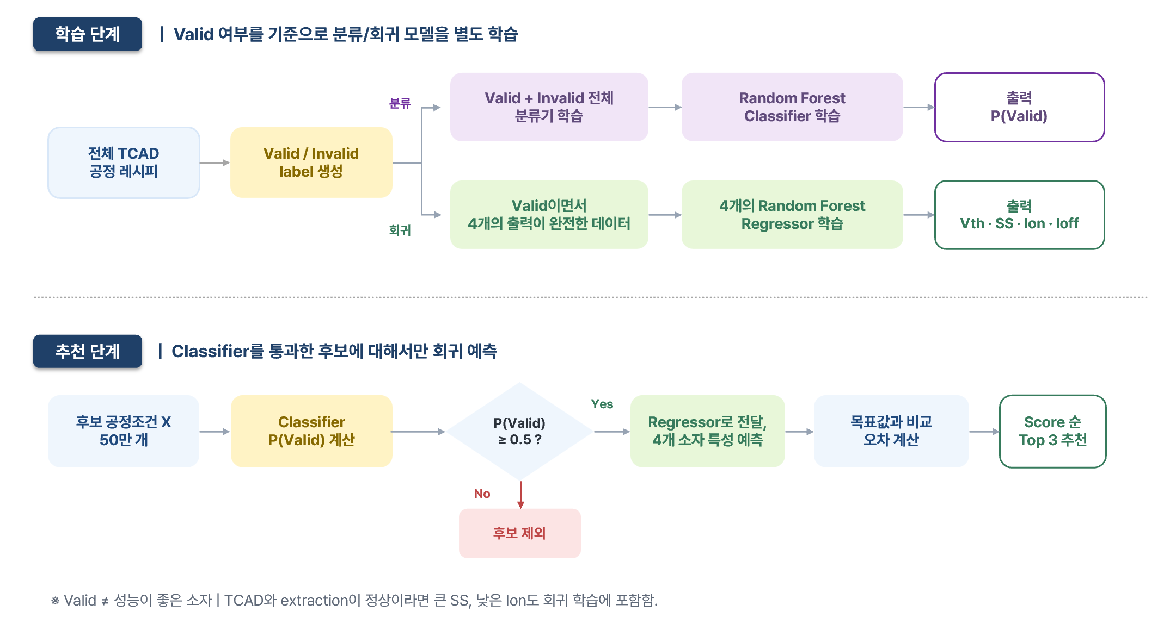
그림 4. 학습과 추천 단계에서의 Valid/Invalid classifier–regressor 연결 구조

3.3.3 현재 Short/Long 모델 bundle
구성요소 | Short | Long
Valid/Invalid 분류기 | RandomForestClassifier 300 trees | RandomForestClassifier 300 trees
Vth 회귀기 | RandomForestRegressor 300 trees | RandomForestRegressor 300 trees
SS 회귀기 | log₁₀(SS) 학습, 300 trees | log₁₀(SS) 학습, 300 trees
Ion 회귀기 | log₁₀(|Ion|) 학습, 300 trees | log₁₀(|Ion|) 학습, 300 trees
Ioff 회귀기 | log₁₀(|Ioff|) 학습, 300 trees | log₁₀(|Ioff|) 학습, 300 trees
표 9. Short/Long 모델 bundle 구성
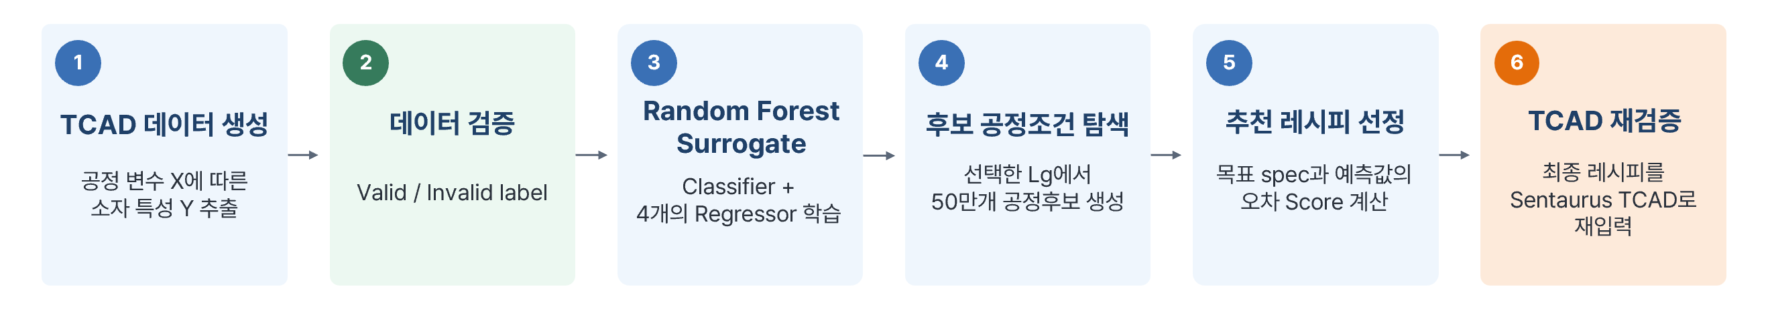그림 5. TCAD 데이터 생성부터 역설계 추천 및 TCAD 재검증까지의 전체 흐름

3.4 역설계 추천 알고리즘

3.4.1 Y→X 역회귀 대신 forward surrogate를 선택한 이유
TCAD 데이터가 제공하는 관계는 공정조건 X를 입력하면 소자특성 Y가 결정되는 X→Y 관계이다. 반대로 목표 Vth, SS, Ion, Ioff를 입력하여 공정 레시피를 바로 출력하는 Y→X 관계는 하나의 정답을 갖지 않는다. 서로 다른 LDD, S/D, Halo, Annealing 조합이 비슷한 소자특성을 만들 수 있기 때문에 forward 관점에서는 여러 X가 비슷한 Y로 모이는 many-to-one이고, 이는 반대로 하나의 Y에 여러 X가 대응하는 one-to-many 문제가 된다.
이 자료로 일반적인 회귀기를 Y→X 방향으로 학습하려면 동일한 목표에 대응하는 여러 레시피 중 하나를 임의의 정답으로 선택해야 한다. 또한, 회귀기가 서로 다른 정답 레시피의 평균으로 결과를 출력하는 경우 학습 데이터에 실제로 존재하지 않거나 공정적으로 유효하지 않은 중간 조합을 출력할 수 있다. 특히, 이산값의 Gate Length와 서로 다른 short / long 입력변수까지 동시에 다루면 이러한 모호성이 더 커진다. 따라서 직접 역회귀가 원리적으로 불가능한 것은 아니지만 현재 데이터 규모와 설명 가능성을 고려하면 신뢰성 있는 단일 레시피를 보장하기 어렵다.

3.4.2 Classifier-Regressor를 이용한 후보 탐색 및 추천 방법
사용자가 목표 스펙 Y와 허용범위를 입력하면 시스템은 공정조건 X를 미지수로 두고, 학습된 forward model의 예측값 Ŷ=f̂(X)가 Y에 가장 가까워지는 X를 찾는다. 개념적으로는 X* = argmin S(f̂(X), Y*)를 푸는 과정이며, P(valid)≥0.5와 사용자가 지정한 스펙 범위를 제약조건으로 함께 적용한다.
먼저, 사용자가 short/long과 학습 데이터에 존재하는 이산 Gate Length를 선택한다. 해당 Gate Length에서 나머지 공정변수의 학습 min-max 범위(user spec) 안에 후보 레시피 500,000개를 생성한다. Dose 계열은 log-uniform으로, Energy와 Annealing은 uniform으로 추출하여 여러 자릿수 범위를 균형 있게 탐색한다. 따라서 이는 학습 가능한 설계영역 안에서 수행하는 제한된 전역 탐색이다.
후보는 먼저 Valid/Invalid 분류기를 통과한다. P(valid)<0.5인 후보는 제외하고, 남은 후보 중 Vth, SS, Ion, Ioff 회귀기에 동시 입력하여 예상 특성 Ŷ를 계산한다. 사용자가 선택한 모든 min-max 범위(user spec)를 만족하는 후보만 남긴 뒤, Vth, SS는 target 대비 상대오차 제곱, Ion, Ioff는 log scale에서의 오차 제곱을 합산한 score를 계산한다. score가 가장 작은 후보가 Top 1이며, UI에는 후속 선택을 위해 Top 3까지 표시한다.
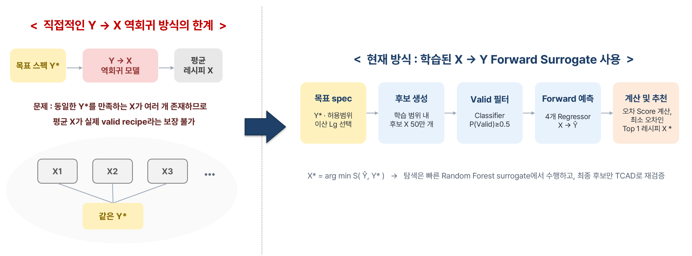그림 6. 직접 Y→X 회귀 대신 X→Y forward surrogate와 후보 탐색으로 역설계를 수행하는 방법

3.4.3 50만 개 후보를 사용하는 이유와 의미
Random Forest surrogate는 매우 빠르게 대량의 후보를 평가할 수 있어 50만 개 후보도 초 단위수준으로 비교할 수 있다. 이때, 후보 수를 늘린다면 더 낮은 score의 레시피를 찾을 가능성이 높아지지만 계산시간과 메모리 사용량도 증가하고 개선폭은 점차 작아진다. 반대로 후보 수를 줄이는 경우 계산시간과 메모리 사용량이 감소하지만 더 낮은 score의 레시피를 찾을 가능성이 낮아져서 오차가 커지게 된다. 따라서, 현재의 50만 개는 탐색 밀도와 응답시간을 절충한 설정이며, 난수 seed를 고정하여 같은 Gate Length에서는 동일한 후보 범위에서 결과가 재현되도록 하였다.
해당 방법이 수학적인 전역 최적해를 보장하는 것은 아니지만 여러 개의 가능한 레시피를 직접 비교할 수 있다. 나아가, 분류기와 공정범위 제약을 적용할 수 있으며 각 후보의 예상 소자특성을 함께 제시할 수 있다는 장점이 있다.

단계 | 처리 내용
1 | 사용자가 Short/Long, 이산 Gate Length 및 목표 Vth, SS, Ion, Ioff 범위를 입력
2 | 해당 Gate Length에서 학습 데이터 min–max 내부의 공정후보 500,000개 생성
3 | Dose 계열은 log-uniform, Energy/Annealing은 uniform 방식으로 sampling
4 | 분류기 valid probability ≥ 0.5인 후보만 통과
5 | 4개 회귀기로 각 후보의 예상 스펙 계산
6 | 전류는 log error, Vth/SS는 상대오차 기반 score 계산
7 | 목표 범위를 만족하는 후보 중 score가 가장 작은 Top 1 추천
8 | 추천 레시피를 Sentaurus TCAD로 재검증
표 10. 목표 스펙 입력부터 Top 1 추천까지의 처리 단계

3.5 사용자 UI 구성 및 사용 방법
본 시스템은 역설계 알고리즘을 Flask 기반 웹 UI로 구현하였다. 사용자는 공정변수를 직접 추측하는 대신, 소자 영역과 Gate Length를 선택하고 원하는 Vth, SS, Ion, Ioff의 범위와 목표값을 입력한다. 서버는 동일한 조건에서 재현 가능한 50만 개 후보를 평가하고, 목표와 가까운 공정 레시피를 Top 1–3으로 제시한다. 사용자는 추천 결과의 SHAP 분석을 통해 목표 특성에 크게 영향을 준 공정변수를 확인하고, 이를 다음 후보 탐색의 조정 방향으로 활용할 수 있다.
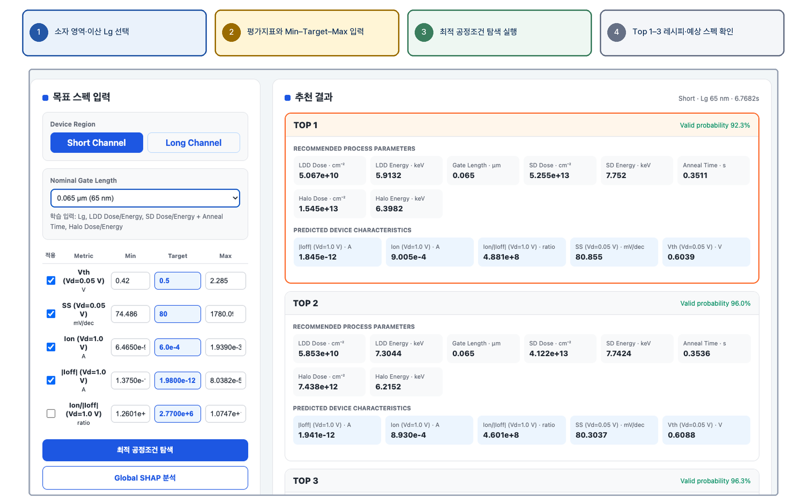
그림 7. 목표 스펙 입력부터 추천 공정 레시피와 예상 소자특성 확인까지의 실제 사용자 UI

3.5.1 UI 기반 공정조건 탐색 flow
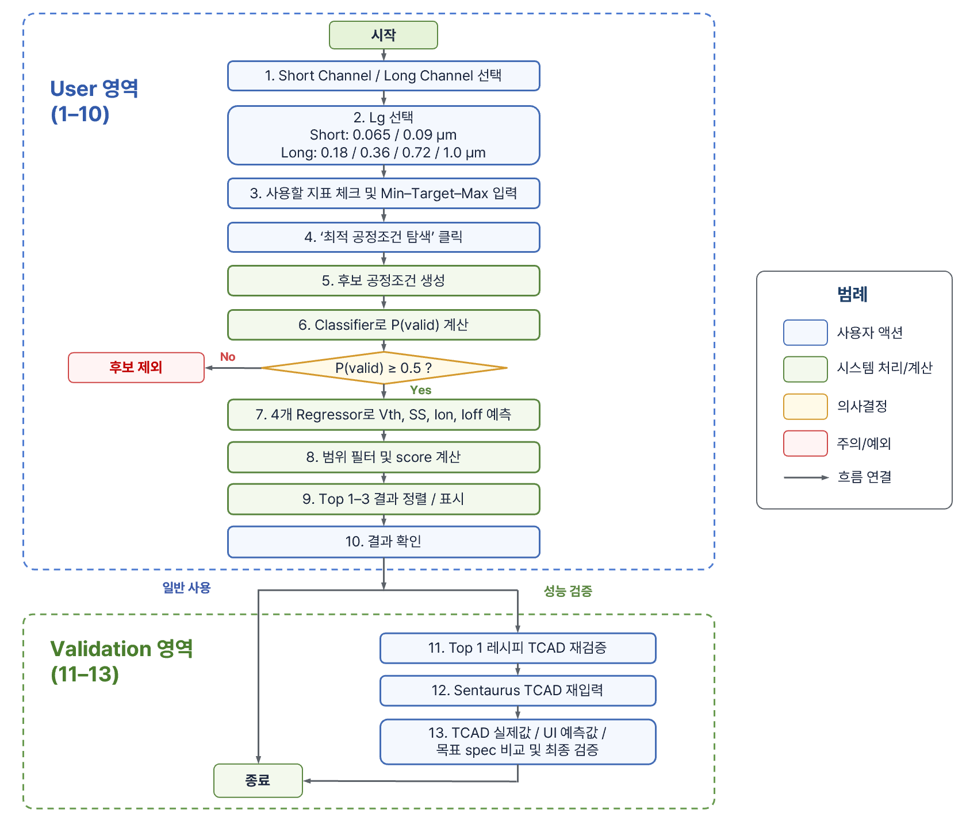그림 8. UI 기반 공정조건을 탐색하는 flow

3.5.2 결과 화면을 해석하는 방법
표시 항목 | 의미 | 해석 시 주의점
Target spec | 사용자가 원하는 목표 Y*와 허용범위 | 모델의 예측값이나 TCAD 정답이 아니라 탐색 기준
Recommended process parameters | Top 후보의 공정조건 X* | Top 1은 현재 후보 중 score가 가장 작은 조건
Predicted device characteristics | 추천 X*를 forward model에 넣은 예상값 Ŷ=f̂(X*) | Target과 같다고 가정하지 말고 두 값을 구분하여 확인
Valid probability | 후보가 numerical/extraction 관점에서  Valid 분류 확률 | 성능 만족 확률이나 예측 정확도, 신뢰구간을 뜻하지 않음
Top 1–3 | 제약조건을 통과한 후보 중 score가 낮은 세 레시피 | 공정 편의성, TCAD 재검증 결과를 고려해 대안 선택 가능
표 11. 결과 화면 표시 항목별 의미와 해석 시 주의점

3.6 SHAP 기반 모델 해석
Random Forest가 높은 예측 성능을 보이더라도 어떤 공정변수가 결과를 움직였는지 설명하지 못하면 semiconductor physics 관점의 검토가 어렵다. SHAP(SHapley Additive exPlanations)는 한 예측값을 평균 예측값(baseline) 대비 각 입력변수의 기여도로 나누어 보여주는 방법 이다. 예를 들어, 특정 레시피에서 Halo Dose가 Vth 예측을 높이는 방향으로 Gate Length가 Ioff 예측을 낮추는 방향으로 기여했는지를 정량적으로 확인할 수 있다.
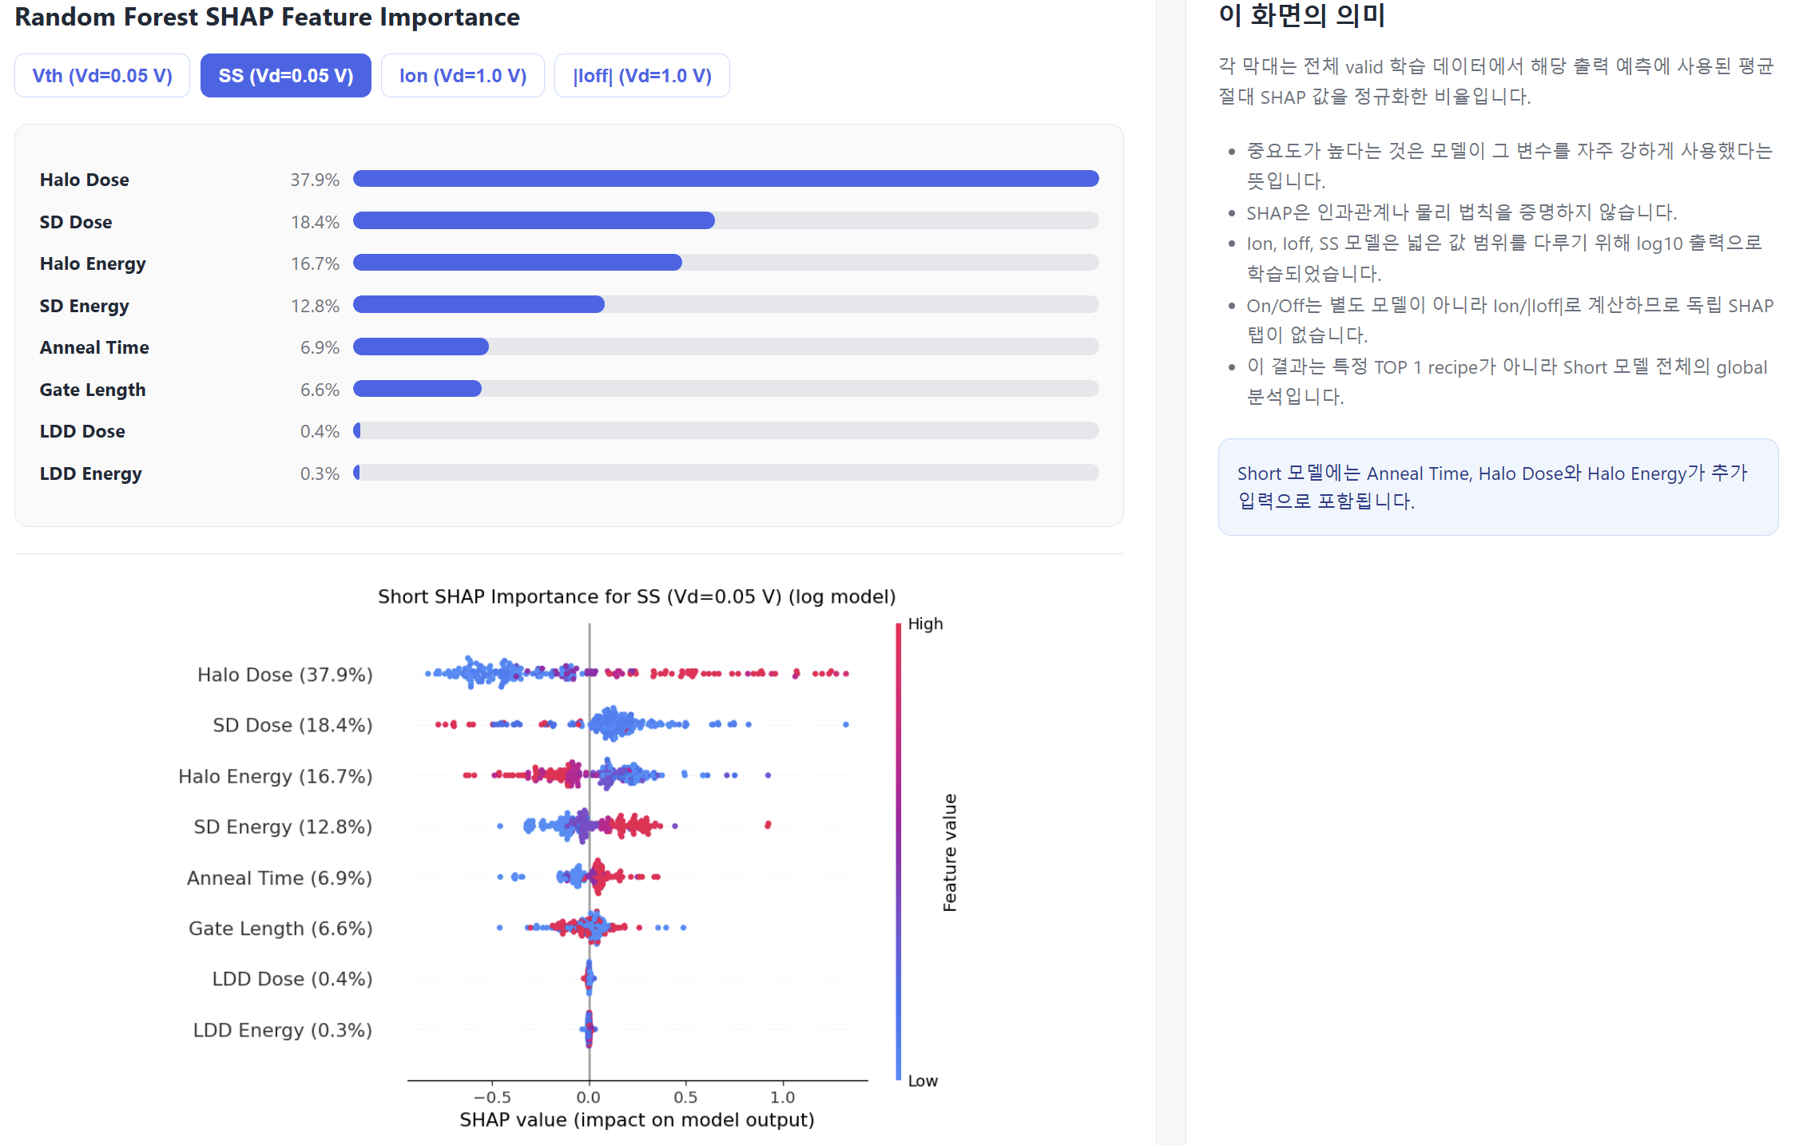그림 9. 실제 UI에서 SHAP 구현 인터페이스

해석 관점 | SHAP으로 확인하는 내용 | 본 프로젝트에서의 활용
변수 중요도 | 전체 데이터에서 |SHAP| 평균이 큰 변수 | Vth·SS·Ion·Ioff별 global feature importance 비교
영향력 방향 | 변수값의 증가가 예측을 높이거나 낮추는 방향 | halo, anneal, implant 조건의 물리적 경향 점검
개별 예측 근거 | 한 레시피 예측에 대한 변수별 기여 | 추천 결과의 사후 설명과 이상 예측 점검
표 12. SHAP 해석 관점 및 활용
SS, Ion, Ioff 회귀기는 log₁₀ 변환된 정답을 학습하므로 이 출력들의 SHAP 값도 모델 내부의 log 공간에 대한 기여도를 뜻한다. 따라서 SHAP 값의 부호와 크기를 실제 단위 변화로 해석할 때 10의 거듭제곱 관계를 함께 고려해야 한다. 추천 레시피가 목표 스펙과 차이를 보일 경우, Local SHAP를 이용하여 각 공정변수가 해당 예측값을 어느 방향으로 얼마나 변화시켰는지 분석할 수 있다. 예를 들어 추천 결과의 Vth가 목표보다 높다면, Vth를 증가시키는 방향으로 크게 기여한 공정변수를 우선 확인하고 해당 변수의 주변 조건을 다시 탐색한다.
이 과정에서는 하나의 출력만 독립적으로 조정하지 않는다. Vth를 낮추는 공정변화가 SS, Ion 또는 Ioff에는 불리하게 작용할 수 있으므로, 각 출력에 대한 SHAP 값과 예측 특성을 함께 비교하여 trade-off를 확인해야 한다. 이후 개선 가능성이 높은 후보만 TCAD로 재검증한다.
따라서 본 시스템에서 Random Forest는 유망한 후보를 탐색하고, SHAP는 목표 특성에 더 가까워지기 위해 우선 검토할 공정변수를 설명하며, TCAD는 최종 후보의 물리적 타당성을 확인하는 역할을 담당한다. 다만 SHAP는 모델이 학습한 관계에 대한 설명이며 물리적인 인과관계를 직접 증명하는 것은 아니므로, 공정변수 조정은 학습 범위 안에서 수행하고 최종 판단에는 TCAD 검증이 필요하다.

4. 데이터 처리 및 평가 설계

4.1 학습 데이터 구성
구분 | 원시 행 | 공정 레시피 | Valid | Invalid
Short | 10,144 | 5,072 | 3,317 | 1,755
Long | 5,500 | 2,750 | 2,332 | 418
표 13. 채널별 학습 데이터 규모 및 Valid/Invalid 분포

하나의 공정 레시피에서 Vd=0.05 V와 Vd=1.0 V 두 가지 케이스로 Sdevice를 측정하여 원시 행으로 구성된다. 모델 입력은 공정조건 기준으로 병합하고, Vth와 SS는 Vd= 0.05 V 행에서, Ion과 Ioff는 Vd= 1.0 V 행에서 선택하여 하나의 regression row를 만든다.

4.2 Valid/Invalid 처리
① Sentaurus Workbench : 빨간색 fail 및 출력 누락 확인
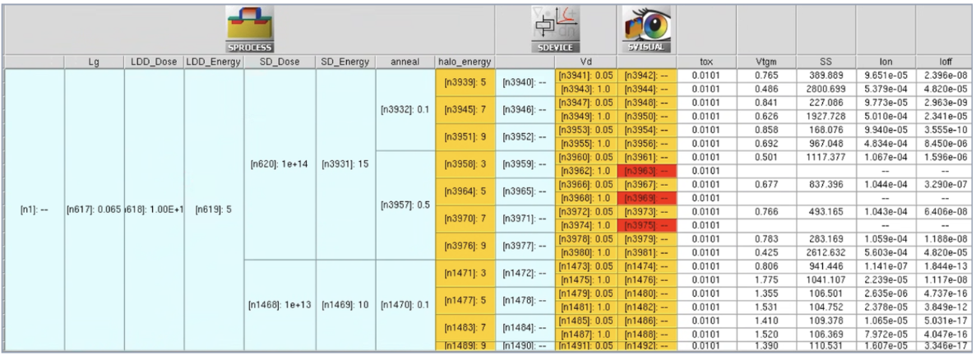

② CSV/Excel 통합·전처리 : 정상 = 1(Valid) , 실패·출력 누락 = 0(Invalid)
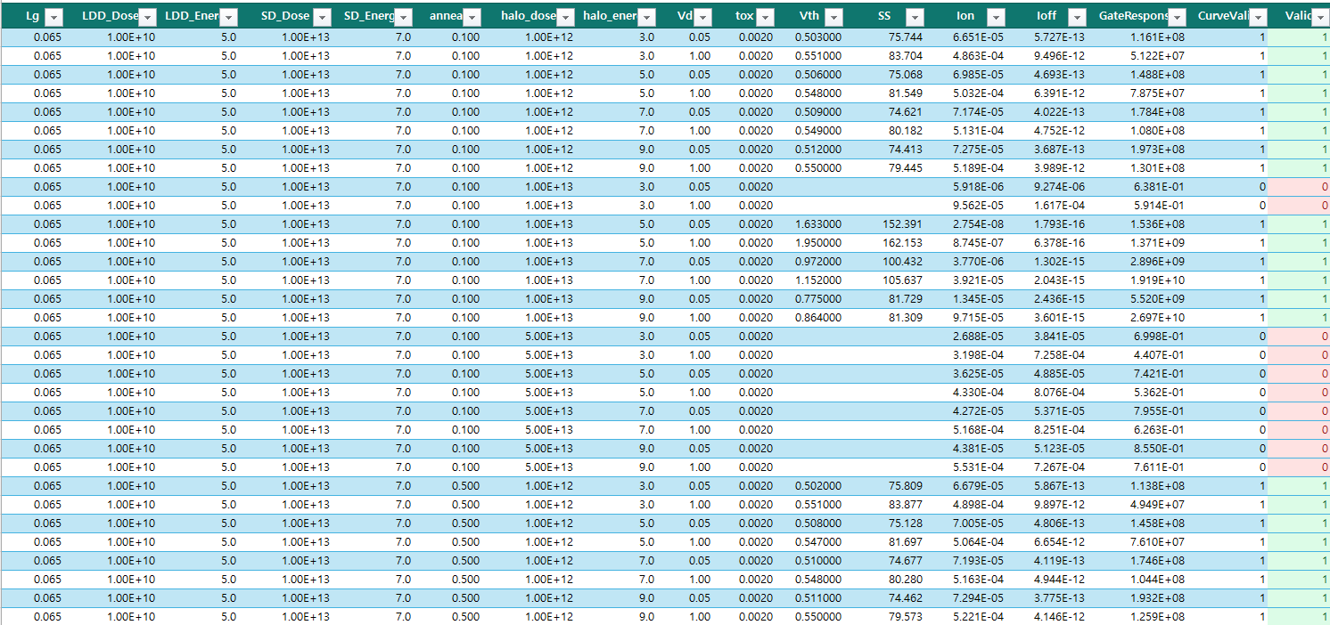
그림 10. Sentaurus TCAD의 fail 및 출력 누락을 CSV/Excel의 Valid/Invalid label로 변환한 실제 전처리 과정
분류기는 valid/invalid 전체 레시피로 학습한다. 회귀기는 valid 이면서 Vth, SS, Ion, Ioff가 모두 존재하고 Vth, SS, Ion이 양수인 레시피만 사용한다. 분류 단계와 회귀 단계를 분리함으로써 extraction failure를 숫자 0과 같은 가짜 성능값으로 학습시키지 않는다.
실제 전처리에서는 Sentaurus Workbench에서 svisual node가 빨간색 fail로 표시되거나 Vth, SS 등 요구 출력이 누락된 경우를 확인한 뒤, CSV/Excel 통합표에서 해당 공정 레시피를 Valid=0으로 표시하였다. 정상적으로 계산, 추출된 레시피는 Valid=1로 표시하여 classifier가 학습할 명시적 정답 label 을 구성하였다.

4.3 수치 변환
Ion과 Ioff는 여러 order에 걸쳐 변하므로, 이를 linear scale에서 그대로 학습하면 절대값이 큰 전류가 loss를 지배하고 절대값이 작은 전류의 오차는 거의 무시된다. 예를 들어 Ion(약 10⁻⁴ A 수준)과 Ioff(약 10⁻¹² A 수준)를 하나의 회귀 목표에 함께 두면, Ion에서 발생하는 오차의 제곱이 Ioff 오차의 제곱보다 압도적으로 커서 학습이 Ion에만 치우친다. 또한 Ioff 자체를 보더라도, 예측 10⁻¹² A와 실제 10⁻⁶ A는 100만 배(6 decade) 차이지만 linear scale의 squared error는 (10⁻⁶ − 10⁻¹²)² ≈ 10⁻¹² 로 극히 작게 계산되어, 물리적으로 치명적인 이 오차가 학습 신호로 반영되지 않는다.이를 보완하기 위해 전류는 log₁₀(|I|) 공간에서 학습하며, 이 경우 위 오차는 약 6 decade로 반영되어 order 단위의 차이가 균형 있게 학습된다. 같은 이유로 SS 역시 극단값의 영향을 줄이기 위해 log₁₀(SS) 공간에서 학습한다. 학습된 예측값은 UI 출력 시 10의 거듭제곱으로 linear scale로 복원하며, Vth는 변동 범위가 크지 않아 linear scale에서 그대로 학습한다.

4.4 Forward 테스트: X→Y 예측 정확도 평가
Forward test는 공정조건 X를 모델에 입력했을 때 Vth, SS, Ion, Ioff라는 소자특성 Y를 얼마나 정확히 예측하는지를 평가한다. 이때, 전체 레시피의 80%는 training set로, 20%를 한 번도 학습에 사용하지 않은 hold-out test set으로 분리한다(random_state=42). 즉, 전체 데이터 중 80 %는 모델의 질문과 기준값을 학습하고, 나머지 20 %에서 예측오차를 측정한 데이터의 분할 비율이 된다. Traning set로 학습시킨 모델에 hold-out test set를 입력하여 얻은 예측값 Ŷ와 해당 레시피의 실제 TCAD값 Y를 비교하였다. 이때, 여기서 계산한 R², MAE, RMSE는 Forward surrogate model의 예측 성능을 의미한다.
분류 모델은 데이터 내 valid, invalid 레시피가 training 및 test set 간에 불균형하게 분할되어 발생할 수 있는 평가 왜곡을 방지하기 위해, training 및 test set 전반에 걸쳐 원본의 클래스 분포 비율이 동일하게 유지되도록 stratified split을 적용하였다. 반면, 회귀 모델은 네 가지 소자 특성(Vth, SS, Ion, Ioff) 값이 완전히 추출된 valid 레시피만을 선별한 뒤 동일한 index를 기반으로 training/test set을 split하였다. 이를 통해 각 특성을 예측하는 개별 회귀기가 모두 동일한 테스트 레시피 집합에서 평가되도록 하여 타깃 간 평가 기준의 일관성과 신뢰성을 확보하였다. 최종적으로 모델의 예측 성능 및 일반화 능력에 대한 검증이 완료된 후, 실제 UI 서비스에 탑재되는 최종 모델은 이용 가능한 전체 데이터로 다시 학습하였다.

4.5 Inverse recommendation 테스트: Y→X→TCAD 전체 시스템 검증
앞선 Forward test는 사용자가 목표 스펙을 입력할 때 선택되는 추천 레시피가 실제 TCAD에서도 달성하는지 검증하지 않는다. 하지만 본 프로젝트의 최종 목표는 사용자가 UI에 목표 소자특성을 입력하면 이를 만족할 공정조건을 추천하는 것인 만큼 별도의 inverse test가 필요하다.
Inverse test는 목표를 입력했을 때 추천된 값을 TCAD에 실제로 넣어 값을 얻고 모델 예측과의 오차 및 최초 목표범위 충족 여부를 동시에 확인하는 end-to-end 검증으로 목표 소자특성 입력부터 최종 TCAD 확인까지 전체 추천 경로를 평가한다. 실사용 가능성이 높은 영역에서 목표 Vth, SS, Ion, Ioff와 허용범위를 구성하고, 랜덤 공정 레시피 500,000개 후보로 모델에 입력하여 score가 가장 높은 후보를 Top 1 공정 레시피 (X*)로 출력하였다.
모델이 추천한 공정 레시피(X*)를 Sentaurus TCAD에 입력하여 실제 소자특성 Y_TCAD(Y*)를 다시 추출하였다. 이 결과로 두 가지를 확인한다. 첫째 UI가 X*에 대해 함께 제시한 predicted device characteristics Ŷ(X*)와 실제 TCAD값이 얼마나 일치하는지를 R², MAE, RMSE 로 평가한다. 둘째 실제 TCAD값이 사용자가 처음 요청한 min–max 목표범위 안에 들어오는지 확인한다. 전자는 추천 지점에서의 surrogate 신뢰도이고, 후자는 최종적인 목표 스펙 달성 여부이다.
테스트 데이터는 실제 planar NMOS 공정에서 통상적으로 요구되는 소자 특성 사양을 기준으로 구성하였다. 즉 학습 데이터를 그대로 옮긴 값이 아니라, 해당 소자군에서 설계자가 실제로 목표로 삼는 Vth, SS, Ion, Ioff 범위를 반영한 대표 사양이다. 다만 이 목표값들이 학습 데이터 표에 동일하게 존재하지 않도록 구성하여, 단순 조회가 아닌 추천 성능을 평가하였다. 고정 seed의 Gate Length별 동일 후보 pool을 사용하여 UI와 batch 추천 결과가 재현되도록 하였다.
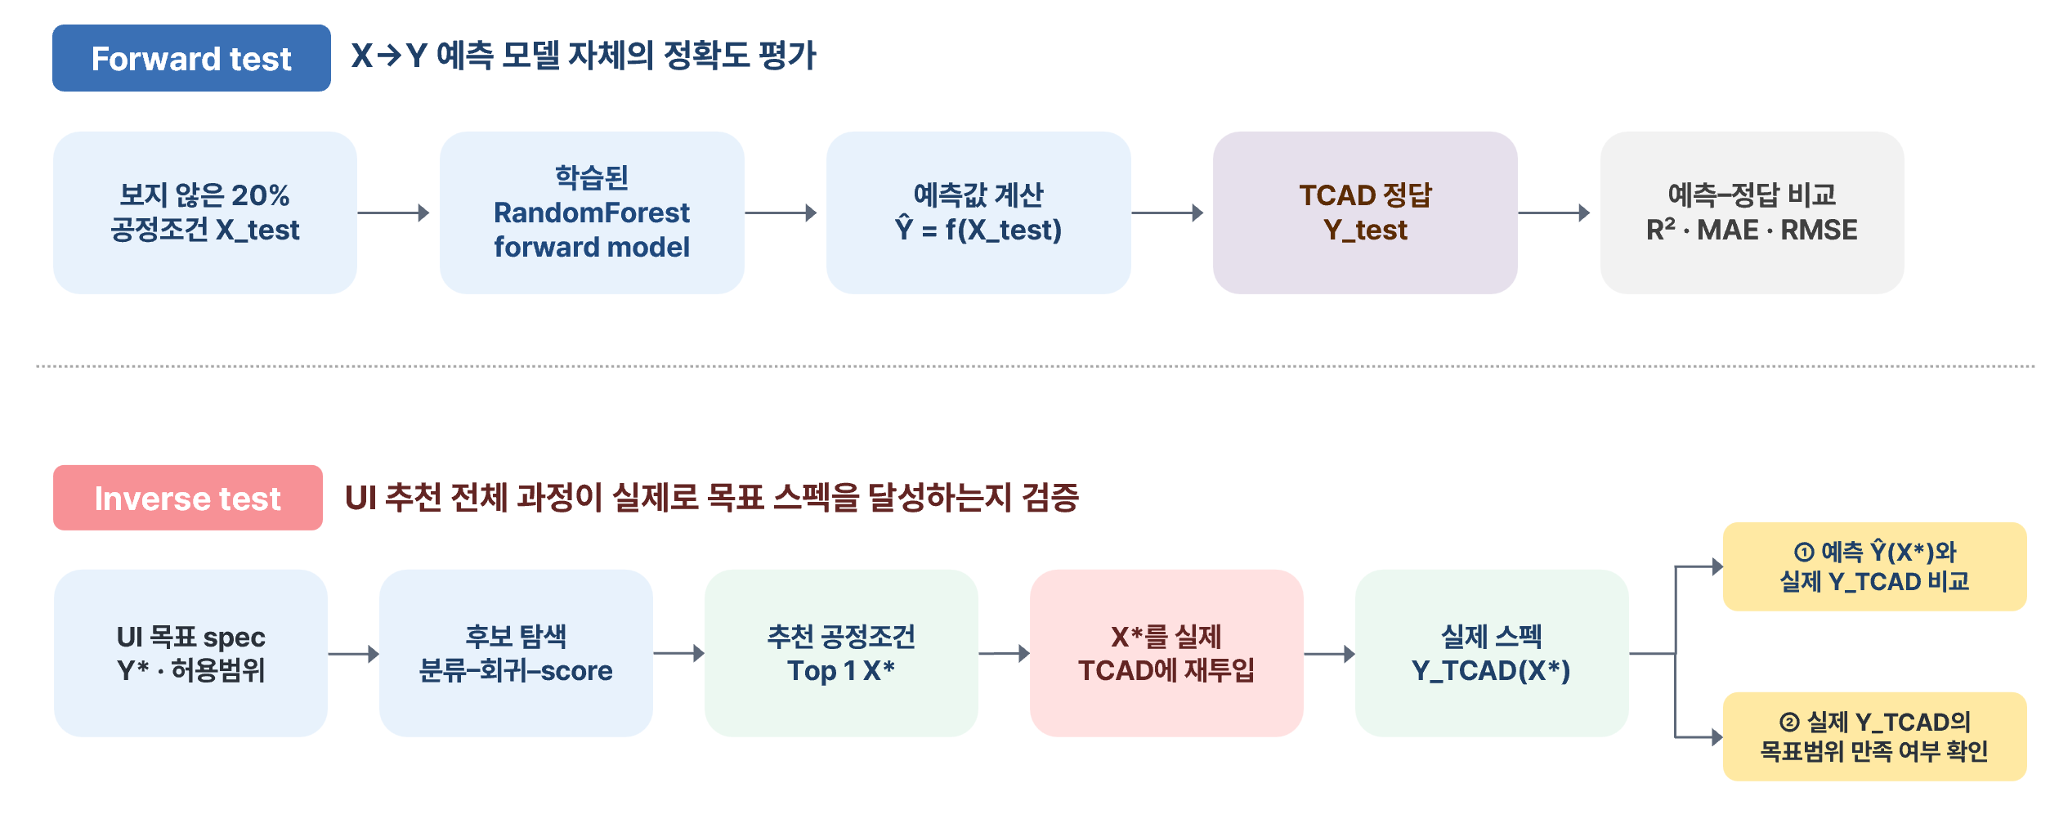그림 11. Forward model 평가와 실제 UI 목적을 검증하는 inverse recommendation 평가의 차이
구분 | Gate Length별 케이스 | 총 목표 | 고유 Top 1 레시피 | TCAD 매칭
Short | 65/90 nm × 50 | 100 | 99 | 99/99
Long | 180/360/720/1000 nm × 50 | 200 | 175 | 175/175
표 14. Inverse recommendation 테스트 구성 및 결과

5. 성능 평가 및 결과 해석

5.1 핵심 결과 요약
본 프로젝트의 성능은 단순한 forward 예측 점수보다 실제 UI 사용 흐름에 가까운 inverse TCAD 재검증을 중심으로 해석하였다. 총 300개의 목표 스펙 요청에서 각각에 대한 Top 1 공정조건을 생성하였고, 중복을 제거한 274개의 고유 추천 레시피를 Sentaurus에 재투입하였다. 재검증된 추천 레시피는 모두 TCAD 계산과 필수 extraction을 정상적으로 완료하였다.
핵심 결과 | 검증 규모 | 결과 | 의미
추천 레시피 계산 안정성 | 300개 요청  274개 고유 레시피 | TCAD Valid 100% | classifier와 공정범위 제약이 numerical·extraction failure 후보를 효과적으로 차단
Long Vth·SS 재현성 | 추천값–TCAD actual | Vth MAE 10.2 mV  SS MAE 1.47 mV/dec | 설계자가 직접 해석하는 실제 단위에서 작은 평균오차
Long Ion·Ioff 재현성 | log-domain 비교 | Ion 약 1.04배  Ioff 약 1.92배 | 여러 order에 걸친 전류를 배수오차로 해석
Short Ion 재현성 | 100개 요청 | 평균 약 1.33배 | Short에서도 on-current는 비교적 안정적으로 예측
표 15. 검증 규모별 핵심 결과 및 의미

5.2 평가 지표
Vth와 SS는 설계자가 사용하는 V와 mV/dec단위의 MAE·RMSE, 여러 order 걸쳐 변하는 Ion·Ioff는 log-domain 오차, 배수오차를 사용했다. R²는 변화경향을 보조적으로 설명하되 정확도 백분율로 해석하지 않았다.
지표 | 정의와 해석 | 적용 출력
R² | 실제값 변동 중 모델이 설명한 비율. | Vth, SS 및 log current
MAE | |예측−실제|의 평균. 실제 단위에서 일반적인 오차 크기를 표현 | Vth, SS
RMSE | 오차 제곱 평균의 제곱근. 일부 큰 오차와 tail에 더 민감 | Vth, SS
log MAE/RMSE | log₁₀ 공간의 오차. 1 decade는 10배, 0.301 decade는 약 2배 | Ion, Ioff
목표범위 만족률 | TCAD actual이 min–max 안에 들어온 비율.  목표 조합과 허용폭에 따라 달라지는 조건부 보조지표 | Inverse test suite
표 16. 평가 지표별 정의 및 해석 기준

5.3 Forward prediction 성능: 역설계를 위한 기반 모델
Forward hold-out 평가는 보지 않은 공정조건 X에서 소자특성 Y를 재현하는지 확인하는 기반 시험이다. 최종 목표인 inverse recommendation의 성능을 직접 의미하지는 않지만, 대규모 후보 탐색에 사용할 surrogate가 공정–소자 관계의 전체 경향을 학습했는지 보여 준다.
모델 | Vth | SS | Ion | Ioff
Short | R² 0.960  MAE 28.0 mV | R² 0.831  log RMSE 0.207 dec | R² 0.987  log RMSE 0.609 dec | R² 0.996  log RMSE 0.605 dec
Long | R² 0.986  MAE 6.20 mV | R² 0.994  MAE 2.66 mV/dec | R² 0.994  log RMSE 0.010 dec | R² 0.794  log RMSE 0.267 dec
표 17. Short/Long 모델별 Forward prediction 성능
Valid/Invalid 분류의 balanced accuracy는 Short 98.35%, Long 99.19%였고 ROC-AUC는 각각 99.93%, 99.92%였다. 두 class의 비율이 다르므로 단순 accuracy보다 balanced accuracy와 ROC-AUC를 핵심 분류지표로 제시하였다.
Short Ion·Ioff는 높은 R²와 상대적으로 큰 log RMSE가 동시에 나타났다. 이는 전체적인 증가·감소 경향은 잘 학습했지만 일부 경계 레시피의 큰 전류오차가 남아 있다는 뜻이며, 따라서 forward R²만으로 역설계 성능을 과대평가하지 않았다.

5.4 Long-channel inverse recommendation
4.5에서 언급한 바와 같이, Long 모델은 200개의 목표 스펙 요청에서 생성된 175개의 고유 Top 1 레시피를 TCAD로 재검증하였다. 모든 레시피가 정상 계산되었으며, predicted device characteristics와 TCAD actual의 오차도 전반적으로 작았다.
출력 | 설명력 | 평균오차 | 물리적 해석
Vth | R² 0.935 | MAE 10.2 mV  RMSE 18.6 mV | threshold voltage를 수십 mV 이내 수준으로 재현
SS | R² 0.685 | MAE 1.47 mV/dec  RMSE 2.50 mV/dec | subthreshold slope를 실제 단위에서 근접하게 재현
Ion | log R² 0.982 | log MAE 0.017 dec  약 1.04배 | 추천 on-current와 TCAD 결과가 거의 일치
Ioff | log R² 0.920 | log MAE 0.282 dec  약 1.92배 | 누설전류의 넓은 동적 범위를 고려,  2배 이내의 평균 배수오차
표 18. Long inverse recommendation 출력별 성능 요약

5.4.1 현재 test suite에서의 조건부 목표범위 만족
Vth 목표범위 | SS 목표범위 | Ion 목표범위 | Ioff 목표범위
98.5% | 100% | 100% | 76%
표 19. Long 모델 목표범위 만족률
각 목표범위 만족률은 현재 inverse test suite에서 추천된 공정조건을 TCAD로 재검증한 뒤, 개별 소자 특성이 사용자가 입력한 허용범위에 포함되는지를 평가한 결과이다. Long 모델은 네 출력 모두에서 비교적 높은 만족률을 보여, 학습된 공정범위 안에서 목표 스펙에 가까운 레시피를 추천하는 능력이 안정적임을 확인하였다. 다만 이 값은 목표범위의 폭과 조합에 따라 달라지는 조건부 결과이므로, 모델의 일반적인 정확도보다는 inverse test suite에 대한 보조 평가로 해석하였다. Long 영역에서는 ML이 단순히 기존 TCAD값을 재현하는 것을 넘어, 사용자가 요구한 스펙으로부터 공정 레시피를 추천하고 그 결과를 TCAD에서 다시 확인하는 전체 workflow의 실현 가능성을 입증하였다.

5.5 Short-channel inverse recommendation: 탐색·진단 영역
Short 모델은 100개의 목표 요청에서 99개의 고유 레시피를 생성하였고 모두 TCAD Valid였다. Ion의 평균 배수 오차는 약 1.33배로 비교적 안정적이었다. 그러나 SCE가 급격히 변하는 경계 레시피가 평균오차를 키웠고, 특히 subthreshold 특성에 지수적으로 민감한 Ioff가 전체 목표 달성률을 제한하였다.

5.5.1 중앙값·MAE·RMSE와 오차 분포의 해석
오차가 좌우 대칭으로 고르게 분포한다면 중앙값과 MAE가 비슷하게 나타난다. 그러나 일부 공정조건에서 오차가 매우 커지는 오른쪽 tail이 존재하면, 중앙값은 다수 사례의 전형적인 오차를 보여 주는 반면 MAE는 큰 오차의 영향을 받아 증가하고 RMSE는 이를 더 강하게 반영한다. 따라서 세 값을 따로 나열하기보다 box plot으로 실제 분포를 먼저 확인한 뒤 함께 해석하였다.
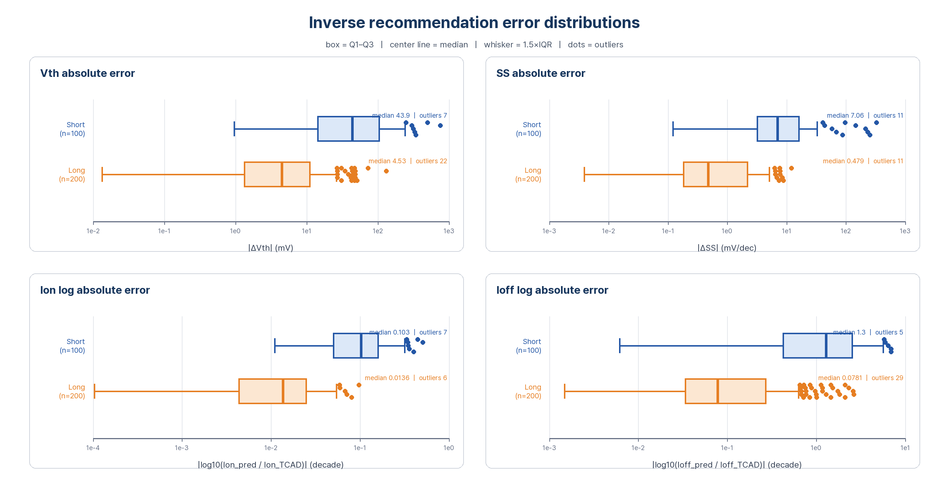
그림 12. Short/Long inverse recommendation 절대오차 box plot. 상자는 Q1–Q3, 중앙선은 median,
수염은 1.5×IQR 범위, 점은 outlier이며 x축은 log scale이다.
그림 12에서 Long은 네 출력 모두 낮은 오차 구간에 상자와 중앙값이 위치한다. Short는 Vth·SS·특히 Ioff의 상자가 오른쪽으로 이동하고 상자 밖의 큰 오차도 관찰된다. 이 분포 때문에 Short Vth의 중앙값은 43.9 mV지만 MAE는 85.1 mV, Short SS의 중앙값은 7.1 mV/dec지만 MAE는 23.2 mV/dec로 커졌다. 반대로 Short Ion은 상자 폭이 비교적 좁아 중앙값 약 1.27배와 평균 약 1.33배가 서로 가깝다.
출력 | 절대오차 중앙값 | 평균 및 tail 지표 | 해석
Vth | 43.9 mV | MAE 85.1 mV  RMSE 142.0 mV | 전형적 오차보다 일부 큰 오차가 평균을 높임
SS | 7.1 mV/dec | MAE 23.2 mV/dec  RMSE 58.1 mV/dec | 다수 사례는 작지만 오른쪽 tail이 존재
Ion | 0.103 dec  약 1.27배 | log MAE 0.125 dec  약 1.33배 | 중앙값과 평균이 가까운 가장 안정적인 Short 출력
Ioff | 1.296 dec  약 19.8배 | log MAE 1.785 dec  약 61배 | 분포 전체가 큰 오차 방향으로 이동한 핵심 병목
표 20. Short 출력별 절대오차 중앙값 및 평균·tail 지표

5.5.2 SS–Ioff 결합오차와 물리적 해석
Short inverse test에서 |SS 예측오차|와 | Ioff log 예측오차 |의 Spearman 상관계수는 ρ=0.586(p<0.001)이었다. 이는 SS 예측이 크게 빗나간 레시피에서 Ioff도 함께 여러 order 어긋나는 경향을 뜻한다. 두 값은 독립적인 오류라기보다 동일한 subthreshold Id–Vg 곡선의 기울기와 위치 변화에 함께 영향을 받는 것으로 해석할 수 있다. Subthreshold에서 SS를 V/dec 단위로 놓으면 전류는 대략 Id ∝ 10^((V_G−V_th)/SS)로 변화한다. 따라서 SS 또는 Vth의 작은 오차도 지수항을 통해 Ioff의 배수오차로 증폭될 수 있다.

5.5.3 현재 test suite에서의 조건부 목표범위 만족
목표범위 만족률은 임의의 스펙 조합에 대한 보편적인 모델 정확도가 아니다. 서로 양립하기 어려운 Vth, SS, Ion, Ioff 조합이나 지나치게 좁은 허용범위를 입력하면, 학습 데이터 안에 이를 동시에 만족하는 레시피가 없어도 현재 시스템은 가장 가까운 Top 1을 반환한다. 따라서 아래 결과는 이번에 정의한 target suite 안에서만 유효한 참고값으로 해석하였다.
Vth 목표범위 | SS 목표범위 | Ion 목표범위 | Ioff 목표범위
53% | 84% | 90% | 17%
표 21. Short-channel 목표범위 만족률

Short 모델에서는 SS와 Ion의 목표범위 만족률이 상대적으로 높았지만, Vth와 특히 Ioff의 만족률은 낮게 나타났다. 이는 Short-channel 영역에서 SCE와 subthreshold 특성이 공정조건 변화에 민감하고, SS, Vth의 작은 예측오차가 Ioff의 큰 배수오차로 확대될 수 있기 때문이다. 따라서 Short 모델은 목표 스펙을 자동으로 보장하는 도구라기보다, 넓은 공정공간에서 추가 TCAD 검증이 필요한 후보를 우선 선별하는 탐색 도구로 해석하는 것이 적절하다.

5.6 SHAP 기반 물리적 타당성 검증
앞선 forward·inverse 평가는 모델의 예측 정확도를 수치로 확인하지만, 모델이 실제 소자물리를 학습한 것인지 아니면 데이터의 우연한 상관을 맞춘 것인지는 구분하지 못한다. 이를 검토하기 위해 학습된 Long 모델의 각 출력에 대해 global SHAP importance와 변수별 영향 방향을 산출하고, 이를 알려진 소자물리 경향과 대조하였다.
출력 | 지배 변수 (기여도) | 관찰된 방향 | 대응하는 물리
Vth | Gate Length (32.1%) | 짧을수록 Vth ↓ | Vth roll-off
SS | SD Energy/Dose (38.6/38.4%) | S/D 조건이 gate control 지배 | subthreshold 누설 경로
Ion | Gate Length (59.8%) | 짧을수록 Ion ↑ | drive current 채널길이 의존성
Ioff | Gate Length (40.6%) | 짧을수록 Ioff 급증 | SCE·DIBL 누설 증가
표 22. Long 모델 출력별 SHAP 지배 변수와 소자물리 대응.

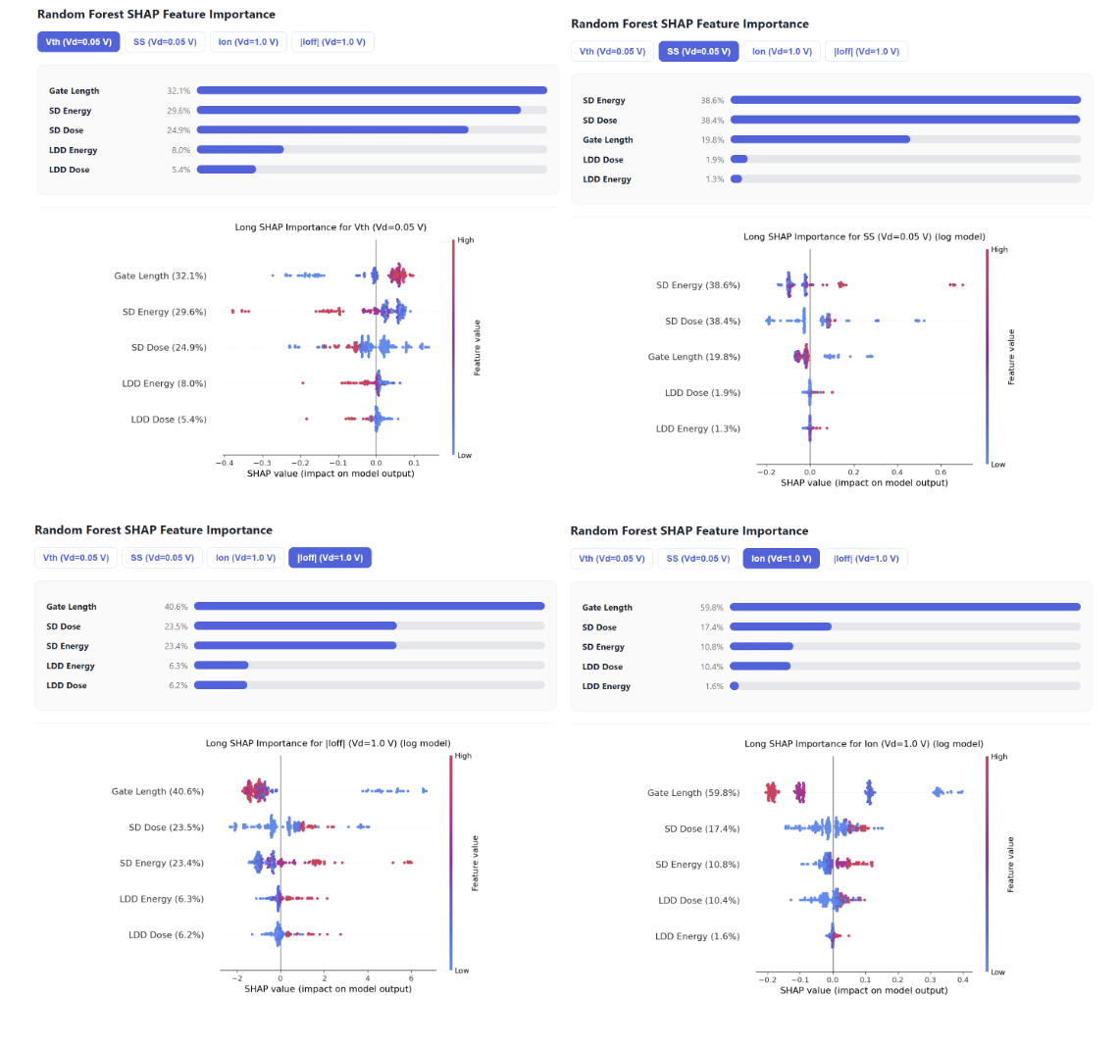
그림 13. Long 모델의 출력별(Vth, SS, Ion, Ioff) SHAP beeswarm 분포. 색은 공정변수 값(빨강=높음, 파랑=낮음),
x축은 각 출력에 대한 SHAP 기여도이며 SS·Ion·Ioff는 log₁₀ 공간의 값이다.
Vth에서는 Gate Length(32.1%)가 가장 큰 기여를 보였으며, 게이트 길이가 짧을수록 Vth를 낮추는 방향으로 나타나 short-channel 영역의 Vth roll-off 경향과 일치하였다. 이어 S/D implant 조건(SD Energy 29.6%, SD Dose 24.9%)이 실효 채널 길이와 junction 프로파일을 통해 Vth를 조절하는 것으로 해석된다.
SS에서는 S/D implant 조건(SD Energy 38.6%, SD Dose 38.4%)이 지배적이었고 Gate Length(19.8%)가 뒤를 이었다. S/D junction 조건이 subthreshold 누설 경로와 채널 근처 도핑 프로파일을 좌우하므로 gate control 지표인 SS를 크게 움직이는 것이 타당하며, 게이트 길이가 짧아질수록 SS가 커지는 방향도 SCE 경향과 부합한다.
Ion에서는 Gate Length가 59.8%로 압도적인 기여를 보였다. 게이트 길이가 짧을수록 Ion이 증가하는 방향으로 나타나, 채널이 짧아질수록 drive current가 커지는 기본 관계와 정확히 일치하였다.
Ioff에서는 Gate Length(40.6%)가 최상위 변수였으며, 게이트 길이가 짧을수록 Ioff가 급격히 증가하는 방향과 함께 크게 뻗은 양의 tail이 관찰되었다. 이는 short-channel 영역에서 SCE·DIBL로 인해 누설전류가 지수적으로 증가하는 물리 현상과 일치하며, 본 보고서 5.5절에서 확인된 Short 모델의 Ioff 민감성과도 연결된다.
한편 LDD Dose·Energy는 네 출력 모두에서 상대적으로 낮은 기여도(대부분 10% 이하)를 보였다. 이는 LDD 조건이 소자 특성에 미치는 영향이 없다는 의미라기보다, 현재 학습 공정범위 안에서 Gate Length·S/D 조건 대비 특성 변화에 대한 민감도가 낮게 나타난 것으로 해석된다.
종합하면 네 출력 모두에서 Gate Length와 S/D implant 조건이 지배적 변수로 나타났고, 그 영향 방향이 소자물리와 일관되어 모델이 물리적으로 의미 있는 관계를 학습했음을 뒷받침한다. 다만 SS·Ion·Ioff 회귀기는 log₁₀ 공간에서 학습되므로 해당 출력의 SHAP 값은 log 공간의 기여도이며, 실제 단위 변화로 환산할 때 10의 거듭제곱 관계를 함께 고려해야 한다. 또한 SHAP은 모델이 학습한 관계에 대한 설명이므로, 이러한 방향 일치는 모델이 물리적으로 비합리적인 관계를 학습하지 않았음을 뒷받침할 뿐, 물리적 인과의 정량적 크기를 직접 증명하는 것은 아니다.

5.7 결과 해석 및 적용 범위
본 연구의 forward test는 현재 DOE에서 표본화한 공정범위 안에서 surrogate model의 interpolation 성능을 평가한 결과이다. Inverse test에서는 300개의 목표 요청으로부터 추천된 274개의 고유 Top 1 레시피를 실제 TCAD로 재계산하고, 모델 예상값과 TCAD 결과 사이의 오차를 직접 측정하였다. 따라서 본 평가의 핵심은 학습된 공정공간 안에서 추천 후보의 소자 특성을 얼마나 정확하게 예측할 수 있는지를 검증한 데 있다.
다만 Random split 결과를 학습하지 않은 채널 길이나 새로운 공정범위에 대한 extrapolation 성능으로 해석할 수는 없다. 이에 따라 UI에서는 학습에 사용한 이산 gate length만 선택하도록 제한하였다. 또한 개별 목표범위 만족률은 목표 조합과 허용범위에 따라 달라지는 조건부 결과이며, UI의 valid probability와 최적화 score 역시 실제 TCAD 오차에 대한 신뢰구간을 의미하지 않는다.
검증 결과 Long 모델은 학습된 gate length와 공정변수 범위 안에서 목표 특성에 가까운 레시피를 우선순위화하는 추천 도구로 활용할 수 있다. 반면 Short 모델은 SCE와 Ioff 민감성으로 일부 큰 오차가 남아 있으므로, 추가 TCAD 검증이 필요한 후보 영역을 좁히는 탐색·진단 도구로 활용하는 것이 적절하다.
따라서 본 시스템의 출력은 ‘정답 레시피’가 아니라 ‘TCAD로 재검증할 가치가 높은 후보 레시피’로 정의한다. 이는 TCAD를 대체하는 대신, 제한된 TCAD 계산 자원을 목표 특성을 만족할 가능성이 높은 공정 후보에 집중한다는 프로젝트의 목적과도 일치한다.

6. 결론 및 향후 과제

6.1 결론
본 프로젝트는 planar NMOS의 공정조건과 전기적 특성 사이의 관계를 학습하는 Random Forest surrogate model을 구축하고, 이를 목표 소자 특성에 기반한 공정 레시피 추천 시스템으로 확장하였다. 모델은 먼저 Valid/Invalid classifier를 통해 수치해석 또는 extraction 실패 가능성이 높은 공정조건을 구분하고, 유효 후보에 대해서 Vth, SS, Ion, Ioff를 예측한다. 이후 학습된 공정범위 안에서 다수의 후보를 탐색하여 사용자가 요청한 목표 특성에 가까운 공정조건을 제시한다.
본 시스템의 목적은 TCAD를 머신러닝으로 대체하는 것이 아니다. 머신러닝 예측만으로 최종 공정조건을 확정하기에는 학습 데이터의 범위, Short-channel 영역의 높은 비선형성, extraction 오차 및 모델의 불확실성이 남아 있다. 특히 공정조건 변화에 민감한 Short-channel 소자에서는 Vth와 SS의 작은 예측오차가 Ioff의 큰 배수오차로 확대될 수 있으므로 추천 결과에 대한 최종 TCAD 검증이 반드시 필요하다.
따라서 본 시스템은 넓은 공정 설계공간을 빠르게 탐색하고, 수많은 후보 중 TCAD로 재검증할 가치가 높은 공정조건을 우선 선별하는 설계 보조 도구로 활용하는 것이 적절하다. 기존 방식이 설계자가 모든 공정 조합을 TCAD로 반복 계산해야 했다면, 제안 시스템은 머신러닝으로 가능성이 낮은 후보를 먼저 제거하고 목표 특성에 가까운 후보를 우선순위화함으로써 TCAD 계산 횟수와 탐색 시간을 줄일 수 있다.
Long-channel 모델은 현재 학습된 이산 gate length와 공정변수 범위 안에서 비교적 안정적인 예측 및 추천 성능을 보여, 목표 스펙에 가까운 레시피를 우선 제시하는 추천 도구로 활용할 수 있다. 반면 Short-channel 모델은 SCE 경계와 Ioff 민감성이 남아 있으므로, 최종 레시피를 자동 결정하기보다는 추가 TCAD 검증이 필요한 후보 영역을 좁히고 문제 공정조건을 진단하는 탐색 도구로 활용하는 것이 적절하다.
최종적으로 본 프로젝트가 제안하는 활용 절차는 다음과 같다.
목표 소자 특성 입력 → ML 기반 후보 공정조건 탐색 → Valid 가능성 및 예측 특성 비교 → 상위 후보 선별 → TCAD 재검증 → 검증 데이터의 학습 데이터 재편입
이와 같은 반복 구조를 사용하면 새로운 TCAD 결과가 축적될수록 surrogate model의 신뢰성과 추천 범위를 점진적으로 개선할 수 있다. 즉 본 시스템의 핵심 가치는 TCAD 계산 자체를 없애는 데 있는 것이 아니라, TCAD의 물리적 신뢰성과 머신러닝의 빠른 탐색 능력을 결합하여 제한된 계산 자원을 가능성이 높은 후보에 집중시키는 데 있다. 나아가 SHAP 분석을 통해 추천 결과에 영향을 준 주요 공정변수와 방향을 확인함으로써, 후속 공정 탐색과 TCAD 검증의 우선순위를 결정할 수 있다.

6.2 향후 개선
우선순위 | 개선 항목 | 기대 효과
1 | 65/90 nm 경계 및 급변 영역 중심의 추가 DOE/active learning | 적은 TCAD 추가 계산으로 Short 오차 집중 감소
2 | Bias sweep 범위 확장 (현행 0–2.5 V → 확대) | 고정 동작점 기준 일관 추출로 모델 학습
3 | Long-channel halo·gate oxide 두께 최적화 변수 추가 | Long은 기본 공정변수 중심의 안정적 모델
4 | 트리 간 분산 또는 conformal prediction 기반 불확실성 표시 | Top 1 과신 방지 및 재검증 우선순위 제공
표 23. 향후 개선 항목 및 기대 효과
결론 요약

본 시스템은 정답 공정 레시피를 즉시 결정하는 자동 설계기가 아니라, 넓은 공정공간에서 TCAD로 재검증할 가치가 높은 후보를 빠르게 선별하는 의사결정 지원 도구이다. 이를 통해 설계자는 반복적인 TCAD 계산을 줄이고, 제한된 계산 자원을 타겟 스펙을 만족할 만한 유력한 공정조건에 집중할 수 있다.

참고문헌
L. Breiman, ‘Random Forests,’ Machine Learning, vol. 45, pp. 5–32, 2001.
scikit-learn Developers, ‘Ensembles: Gradient boosting, random forests, bagging, voting, stacking,’ scikit-learn User Guide, https://scikit-learn.org/stable/modules/ensemble.html (accessed 2026-08-25).
Google for Developers, ‘Machine Learning Crash Course: Data characteristics and Neural networks,’ https://developers.google.com/machine-learning/crash-course/ (accessed 2026-08-25).
Synopsys, Sentaurus Process / Sentaurus Device User Guide
Y. Taur and T. H. Ning, Fundamentals of Modern VLSI Devices.
S. M. Sze and K. K. Ng, Physics of Semiconductor Devices.

